NetCMS For .NET

详细设计说明书

承 担 部 门：技术部
撰 写 人 ：成都古羌科技有限公司
完 成 日 期：2008.02.28
评 审 日 期:
评审负责 人：
本文档使用部门：□主管领导 □项目组 □市场部

目录
1 引言
- 编写目的
- 背景
- 定义
- 使用技术
- 参考资料
- 拓扑图
- 程序结构及数据库图
2 总体设计
- 需求规定
- 系统性能
- 输入输出要求
- 故障处理要求
- 其他专门要求
- 运行环境
    - 设备
    - 支持软件
- 版本及源代码
- 界面风格设计
- 系统结构设计
3 详细设计
- 前台后台关系图
- 后台部分
- 总体功能
- 程序的安装
- 配置文件
- 参数设置
- 管理员管理
- 数据库维护
- 发布管理
- 标签管理
  - 列表类标签
  - 终极类标签
  - 常规类标签
- 样式管理
- 模板管理
- 新闻管理
- 频道管理
- 专题管理
- JS管理
- JS模型管理
- 文件管理
- 不规则新闻管理
- 回收站管理
- 归档管理
- 稿件管理
- 常规管理
- 通行证管理
- 新闻索引
- 广告管理
- 统计系统
- 问卷调查系统
- 采集系统
- 异常处理
- API管理
- 通行证(前台)
      - 会员注册
      - 资料管理
      - 好友管理
      - 短信管理
      - 公告管理
      - 我的言论/讨论组/社群
      - 投稿管理
      - 评论系统
      - 我的收藏夹/RSS订阅
      - 冲值管理
      - 手机短信
      - 身份证查询
- 开发规范
          - 文件目录定义规则
          - 命名规则和开发习惯

- 引言 [返回顶部]
  - 编写目的[返回顶部]
有效指导系统页面设计，特编写此概要设计。主要包括业务流程，目录设置，页面相关名称，页面流转关系，页面说明，页面在版本管理工具VSS中的位置等。
预期读者是网页设计人员，脚本设计人员。

  - 背景[返回顶部]
软件系统的名称：NetCMS网站内容管理系统 for NT（v1.0）
该软件系统开发项目的任务提出者：公司领导
该软件系统的用户：公司客户

  - 定义[返回顶部]
为了便于表达及避免岐义，现将本需求说明书中使用的专门术语的定义和外文首字母组词的原词组列表如下：
- B/S ：Browse / Server ，即浏览器/服务器架构。
- CMS：内容管理系统。Content management system
- API：插件管理（第三方开放的插件管理）
- PSF：发布接点（工作站） Publish site Framework

  - 使用技术[返回顶部]
- 开发技术：C# , asp.net , Javascript
- 数据库技术：MS Access,MS SQL Server 2000,Oralce
- 程序控制软件：Microsoft Visual SourceSafe

  - 参考资料[返回顶部]
- 软件需求说明书.doc
- 规范.doc
- 项目进度.doc
- API接口文档.doc
- 程序结构及数据库图
- 分布式发布结构图

程序结构及数据库图[返回顶部]
CMS内容管理系统框架
数据库服接口
公共数据库
第三方开发的API
API数据库
中间件
MS ACCESS
MS sql server
Oracle
固定功能模块（如新闻系统、广告系统）
发布
Web浏览服务器群
用户群
其他web程序

分布式发布结构图
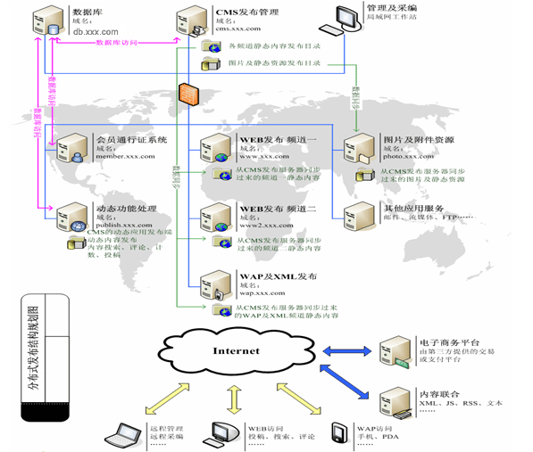

- 总体设计[返回顶部]
  - 需求规定[返回顶部]

见<<需求分析.doc>>

  - 系统性能[返回顶部]
    - 精度
无要求

2.2.2时间特性要求
页面执行时间不超过1秒，加载数据速度快；处理数据速度快。

2.2.3可靠性
系统运行稳定。

2.2.4灵活性
有扩展接口。

2.3输入输出要求 [返回顶部]
无要求
本系统中采用两种方式存储需要管理的文件和数据：
- 文件管理：该系统中的文件管理采用操作系统的文件系统进行管理，具有便捷、可靠和稳定等特点，文件管理的能力取决于操作系统中的文件系统的存储空间，当系统中的文件容量超过了现有的存储空间时，可以通过简单添加硬盘来解决。
- 数据管理：由于该系统中存在大量的数据交换，所以要求数据库服务器的性能要非常可靠。
在该系统中数据库是基于Access数据库的。如果基本SQLServer企业级数据库平台构建，可高效管理、处理大批量数据交换，SQLServer的高可靠性和伸缩性，使该系统能够稳定快捷地运行。

2.4故障处理要求[返回顶部]
下面的表格列出可能的软件、硬件故障以及对各项性能而言对所产生的后果和故障处理的要求。
故障 | 类型 | 后果 | 处理要求
服务器运行不稳定 | 硬件 | 系统运行不稳定 | 要求服务器（硬件）能够稳定运行
客户端无法访问服务器 | 硬件 | 用户无法使用 | 要求网络连接正常、稳定
客户端无法访问服务器 | 软件 | 用户服务启动 | 要求为服务器分配有效的IP地址及运行端口
访问响应变慢 | 硬件 | 可用性降低 | 要求服务器能够满足基本的性能配置
访问响应变慢 | 软件 | 可用性降低 | 要求服务器的出口带宽满足条件  当单机并发用户超过一定数量时要求采用集群部署
服务器以外崩溃 | 硬件 | 数据丢失 | 要求系统管理员做好备份工作

2.5其他专门要求 [返回顶部]
无

2.6运行环境 [返回顶部]

2.6.1设备 [返回顶部]
下面列出了运行该系统的服务器所需要的硬设备，包括：
- 处理器型号及内存容量：
处理器型号： P4 1.7G +
内存容量： 512M RAM
- 外存容量、联机或脱机、媒体及其存储格式，设备的型号及数量：
外存容量： 40G以上
网络情况： 联网
下面列出了使用该系统所需要的硬设备，包括：
- 处理器型号及内存容量：
处理器型号： P4 1.7G +
内存容量： 1G RAM
- 外存容量、联机或脱机、媒体及其存储格式，设备的型号及数量：
外存容量： 4G以上
网络情况： 联网
- 显示设备：
分辨率： 1024*768
颜色数： 16位以上

2.6.2支持软件 [返回顶部]
下面列出运行服务器所需的支持软件：
- 操作系统：
Windows：Windows 2000 Professional/2000 Server/2000 Advanced Server/XP Professional/windows2003
- 数据库服务器：
Access 2000 +,MS SQL server2000,Oracle
- 运行时环境：
无特殊需求
- WEB前端服务器：
IIS服务器+ Microsoft .NET Framework SDK v2.0
下面列出客户端使用该系统所需的支持软件：
网络浏览器：
Internet Explorer 5.5 +

2.7版本及源代码[返回顶部]

2.7.2 软件名称

NETCMS(普通版)，NewsCMS（门户版，传媒版）

2.7.2 版本
版本号:V1.0

2.7.3源代码
VSS服务器地址:192.168.1.10
前台程序位于:$/产品/NETCMS/
管理后台程序位于:$/产品/NETCMS/manage
会员前台程序位于:$/产品/NETCMS/user
接口后台程序位于:$/产品/NETCMS/manage/API
模板程序位于:$/产品/NETCMS/templets
数据库路径:$/产品/NETCMS_Data/v1.0
2.8界面风格设计[返回顶部]
- 设计本网站的标准色彩：有五种样式可选
- 设计标准字体：12px
- 设计国际标准:div+css
2.9系统结构设计 [返回顶部]

见《规范.doc》中的文件目录定义规则

2.10详细设计（后台）[返回顶部]

2.10.1参数设置(主站) [返回顶部]
2.10.1.1图NETCMS-1
输入参数设置
保存成功
保存失败。原因：不允许为空的未填写，或者填写的信息超过限制字数
更新缓存

2.10.1.2 详细设计
A：文件位置及文件名：/Manage/System/sys_Param.aspx
B：此功能设计，采用选项卡的形式，方便用户归类查找并更改参数
如图：NETCMS-2
图NETCMS-2
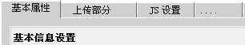

C：具体功能设计([]里面部分表示最大字符长度)

基本属性：
·[50]站点名称：用于填写前台主页站点名称.如:NetCMS官方站
·[100]站点域名：此处填写站点主域名，格式为：www.aspxcms.com,不允许填写”http://”以及在后面带”/”
·[200]首页模板路径：首页模板路径。格式：/cms/templets/index.htm
·[20]首页生成的文件名：如：index.html
·[200]默认的新闻浏览页模板：格式： /templets/News.htm
·[200]默认的栏目浏览页模板：格式： /templets/Class.htm
·[200]默认的专题浏览页模板：格式： /templets/Special.htm
·[30]默认的扩展名为（主站）：html,html,shtm(第一个为：生成栏目扩展名，第2个为：新闻生成的扩展名，第3个为专题生成的扩展名)
·[1]前台浏览方式：分为2种，静态调用及动态调用.静态调用前台所有页面生成静态(值为0)：如果是动态调用，则为动态调用（1），默认为静态方式。
·[4]后台登陆过期时间:后台管理员登陆过期期。单位为秒。必须为正整数。大于600小于6000
·[150]管理员信箱：如：koolls@163.com
·[1]站点采用路径方式：相对路径，绝对路径,(0)为相对路径，(1)为绝对路径
·[3000]版权信息:大小限制：1~3000字符
·[1]新闻后台默认审核机制：（0）不审核，（1）1级审核，（2）2级审核，（3）3级审核
·[1]开启图片防盗链：是/否。（0）为不开启，（1）为开启
·[8]搜索关键字长度：0|10。0表示表示可以填写0个字符，10表示关键最大可以填写字数
·[1]检测栏目相同标题： 增加信息检查是否重复,（0）为不检查，（1）为检查
·[1]是否开启防采集：（0）为不开启，（1）为开启
·[200]生成栏目文件保存路径：
供选择参数：{#year02}；{#year04}；{#month}；{#day}；{#hour}；{#minute}；{#sceond}；{#Ram04_1}(04表示4位随机数字,0表示数字随机，1表示字母随机，2表示字母数字随机) ；{#自动编号ID}；{#ClassId}
示例：{#year02}-{#month}/{#day}-nt-{#自动编号ID},那么生成的文件名的保存路径就为：06-12/20-nt-12
·[100]生成索引页的规则（包括有效新闻和归档新闻）
可定义参数:{#year2},{#year4},{#month},{#day},{#hour}
示范：index_{#year4}/{#month}-{#day}.html,则生成的格式就为：index_2007/2-10.html
此项为生成归档使用
·[200]生成的新闻文件命名规则:
供选择参数：{#year02}；{#year04}；{#month}；{#day}；{#hour}；{#minute}；{#sceond}；{#Ram04_1}(04表示4位随机数字,0表示数字随机，1表示字母随机，2表示字母数字随机) ；{#自动编号ID}；{#ClassId}
示例：{#year02}-{#month}/{#day}-nt-{#自动编号ID},那么生成的文件名就为：06-12/20-nt-12
·[200]生成的新闻文件保存路径:
供选择参数：{#year02}；{#year04}；{#month}；{#day}； {#Ram04_1}(04表示4位随机数字,0表示数字随机，1表示字母随机，2表示字母数字随机)
会员部分
·[20]会员注册默认会员组编号：会员注册的时候默认会员组。会员组可以在会员组管理中进行管理。会员组必须要建立一个默认的。以方便用户注册的时候默认使用。
·[1]投稿状态：开启（1）或者关闭（0）。如果不开启投稿状态，前台会员就不会有投稿的连接。
·[1]是否允许注册：会员注册开启（1）或者关闭（0）
·[1]会员登陆是否需要验证码。(1)需要，(0)不需要
·[1]评论是否需要显示验证码：(1)需要，(0)不需要
·[1]是否开启群发功能：会员好友群发功能 (转到会员组里设置); (1)开启，(0)不开启
·[1]是否允许匿名评论：(1)开启，(0)不开启
·[1]评论是否需要加载html编辑器. (1)开启，(0)不开启
·[3000]评论过滤字符：用|分开。如：妈的|奶奶的|fuck
·[3000]会员IP登陆限制：IP每行一个.
·[10]会员G币单位
·[10]会员登陆多少次错误后锁定帐号|锁定时间.如：3|30表示登陆3次失败后锁定帐号不许再登陆，锁定帐号30分钟(最大2000分钟).
·[NTEXT]会员等级设置。见数据库设计

见图：
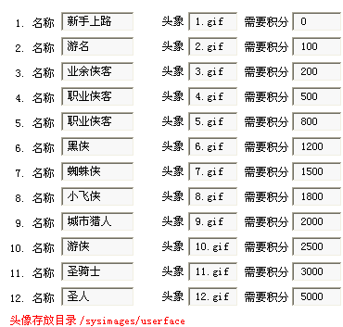
上传部分(管理员)
·[1]图片存放路径是否做为一个单独域名，如果选择是，则填写S1项(可以设置多个服务器).(0)否(1)是
·[220]S1图片(附件)域名,域名捆绑到S2的目录。（可以设置最多10个图片(附件)服务器）。格式：域名|图片(附件)目录
·[150]上传允许格式：如：jpg,png,gif
·[8]上传附件大小允许(单位k):如：1024
·[200]S4远程存图保存路径：格式： /remoteFiles/。
·[100]设置远程图片服务器域名，如果选择，则填写S3
·[100]S3远程图片服务器域名，域名直向到S4目录
图：NETCMS-3
图片服务器一
图片服务器N
远程存图图片
新闻浏览页面
新闻管理

JS设置
热点新闻设置：可以设置调用多少条新闻，标题字数，点击大于多少最新信息、推荐信息、头条信息、热门评论按照上面来设置。JS模型设置选择参看模型设置
如图：NETCMS-4
图NETCMS-4
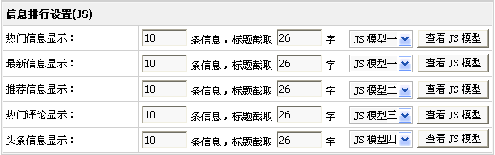
FTP设置
·[1]开启远程发布功能：是(1)/否(0)
·[100]FTP地址：
·[5]FTP端口：
·[20]FTP用户名：
·[32]FTP密码：
具体本地目录和服务器对应目录，请参看PSF接点中的设置。

水印/缩图功能
水印功能
·[1]是否开启：(1)开启，(0)关闭
·[1]采用文字(0)P1，还是图片(1)P2
·[50]P1 水印文字为：
·[2]P1 水印文字大小为：pt
·[30]P1 水印字体为：选择字体
·[8]P1 水印文字颜色为：
·[1]P1 水印文字是否为粗体：

·[150]P2 水印图片地址为：如：/files/logo.jpg
·[8]P2 水印图片高、宽为：200|100
·[5]P2 水印图片透明度为：填写0.8,表示透明度为80%
·[1]水印的位置：可选择：居中(0)，左上(1)，左下(2)，右上(3)，右下 (4)
缩图功能
·[1]是否开启：(1)开启，(0)关闭
·[1]方式：0按大小P3，1按比例P4
·[8] P3高|宽:100|100
·[4] P4比例：0.5.表示50%

分组刷新设置(开启静态生成时使用)(如果开启了门户站，传媒版，此功能则不需要设置)
主站刷新
·[8]列表每次刷新数（终极栏目列表）：(为0的话，系统默认1000个)
·[6]信息每次刷新最新数：(为0的话，系统默200个)
·[6]批量删除信息每次删除数：(为0的话，系统默200个)
·[6]专题每次刷新信息数：(为0的话，系统默认500个)
·刷新栏目的时候只每天刷新（值为1），刷新栏目的时候刷新所有的新闻，不按日期生成(0)

RSS/XML/WAP
·[6]显示最新.范围：5~1000
·[4]简介截取数:范围0~3000，如果为0，表示不限制
·[50]RSS标题
·[200]RSS图片地址
·[1]所有的新闻默认是否添加到wap服务器中。(1)是，(0)否
·[50]wap文件存放路径。默认为：/wap
·[4]wap显示最新数：范围为：5~500条
·[100]wap捆绑域名

API参数设置
API提供一个连接，点击此连接，转到API里进行参数设置。打开方式：target=”_self”
示范：
新建立了一个供求系统。需要参数设置。如图NETCMS-5
图NETCMS-5
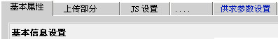
点击图NETCMS-5 连接后，连接到供求的参数设置里.如图NETCMS-6

    - 这里需要一个API参数设置连接规范.见<<API接口文档.doc>>

2.10.1.3错误代码
SP_001：填写完整
SP_002：SQL执行出错，出错的具体SQL语句
SP_003：更新缓存出错
SP_004：非法字符
SP_004：未知错误

2.10.2管理员管理[返回顶部]
2.10.2.1 拓扑图图NETCMS-7
验证
设置权限
操作成功
管理员列表
失败
失败
创建管理员
填写基本信息
添加成功

2.10.2.2 详细设计
2.10.2.2.1 添加管理员.带*是必须填写
注意：管理员和会员共用一个数据库表，如果是管理员，则字段isAdmin 值为1

A：文件位置及文件名：/Manage/System/ admin_add.aspx
- [20]管理员用户名：管理员的用户名，可以为中文，不能包含“*’”,~”等特殊字符*
- [50]管理员密码：密码长度最大为50个字符。保存入数据库中存为MD5串*
- 确认密码：*
- [1]是否禁用：(1)是 (0)否*
- [1]是否是超级管理员：(0)否(1)是*
- [20]管理员姓名：最大长度为20个字符
- [150]管理员电子邮件：管理员的电子邮件*
- [8]管理员所属的管理员组:数字类型,管理员组的ID
- [1]是否是频道超级管理员(有频道存在的时候使用),如果是,在此频道下，管理员可以创建管理员，可以管理所有指定的频道下的信息。(0)否(1)是*（如果存在频道才能选择此项）
- [1]允许多人登陆：(0)否(1)是*
- [3]后台登陆限制：后台登陆失败多少次后锁定此用户(3|5,3表示3次后锁定，5表示锁定后5小时后才能登陆)，范围:0~100.

B：错误代码
AA_001：已经存在
AA_002：SQL执行有错误
AA_003：必填字段未填写完整
AA_004：填写的数据超过规定字数
AA_005：数据类型填写不正确
AA_006：非法字符
AA_007：未知错误

2.10.2.2.2 管理员列表
A：文件位置及文件名：/Manage/System/ admin_list.aspx
B：如图 图NETCMS-8
图NETCMS-8
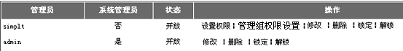
C：详细设计
- 修改管理员
修改管理不能修改用户名。
- 锁定管理员
锁定管理员后，不能登陆后台及前台
- 解锁管理员
- 设置权限。参看”权限设置”详细设计

权限设置如图 图NETCMS-9
图NETCMS-9
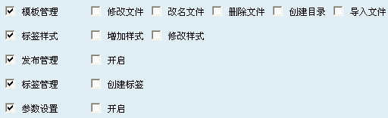
权限设置是对具体的功能设置
主系统的权限代码规范为：代码为1000-2000内的任意不重复的数字。
API插件权限
读取公共数据库中定义的API权限代码。
如图：NETCMS-10
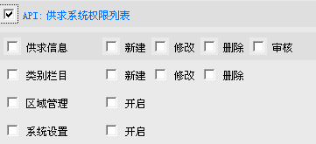
这里需要一个API权限设置规范.见<<API接口文档.doc>>

D：错误代码
AL_001:系统管理员不能设置权限
AL_002:不能删除、锁定、修改系统管理员
AL_003:SQL执行错误
AL_004:未知错误
- 栏目权限：设置管理员可以管理的栏目
- 频道权限：设置管理员可以管理的频道。
- 专题权限：设置管理员可以管理的专题

2.10.2.2.3 管理员组
A：文件位置及文件名：/Manage/System/ admin_GroupAdd.aspx
作用：管理员组只设置大功能权限，具体细节功能权限根据 权限设置 来进行设置
B：增加管理员组：
- [30]管理组名称
- [3000]设置可管理的栏目，见D项
- [3000]设置可管理的频道，见E项
- [3000]设置可管理的专题，见E项

栏目权限
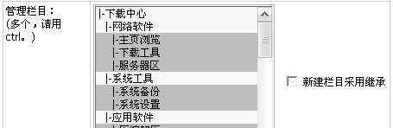
如果在栏目权限管理中选择了权限，那么此管理组对此栏目具有“只读”权限。如果需要有其他可写权限，需要在权限设置选择设置具体的权限。
频道权限管理、专题权限管理按照栏目权限管理来制作

错误代码
AG_001：管理员组重复
AG_002：SQL执行出错
AG_003：未知错误

2.10.2.2.4 管理员登陆：
      - 管理员登陆必须要验证码
      - 管理员登陆成功或者失败，都需要生成一个日志文件。生成目录为：logs/年/月-10位随机数字.log
      - 如果开启了管理员密码保护功能。则必须输入保护密码
      - 在登陆的时候，必须检查浏览器情况，如果不允许弹出窗口，则必须给于提示。
      - 管理员登陆路径：/Manage/Login.aspx
      - 验证页面：/Manage/CheckUser.aspx
      - 登陆成功后转向到/Manage/Index.aspx
      - 管理员后台登陆成功后，相当于登陆前台成功，可以直接进行前台的资料维护，资料修改等。
      - 登陆失败多少次后不允许再登陆。

2.10.3数据库维护[返回顶部]
2.10.3.1 备份数据
文件位置及文件名：/Manage/System/ Data_Backup.aspx
MS ACCESS：压缩，备份下载！
错误代码：
DB_001:没有写入权限
DB_002:数据库执行出错
DB_003:未知错误

2.10.3.2 执行SQL语句
文件位置及文件名：/Manage/System/ Data_SQL.aspx
显示SQL结果页面: /Manage/System/ Data_SQLResult.aspx
执行SQL语句:以方便远程维护。在执行的时候，一定要提示 是否要执行SQL。
错误代码：
DS_001:SQL执行出错
DS_002:未知错误

2.10.3.3 复制新闻表
系统表里有一个默认的新闻表为：NT_News表。管理员可以设置复制一个和NT_News表结构一样的表。最多允许复制10个。一旦复制后，就不能删除，需要小心使用。

2.10.4发布管理[返回顶部]
拓扑图
页面浏览服务器
创建发布成功日志
常规手动发布
程序处理
用户
发布管理
后台运行
计划任务发布

失败
远程发布
创建发布失败日志

2.10.4.1 常规发布、发布计划
详细说明
- 页面位置及文件名：/Manage/Publish /site_list.aspx
- 可以选择多项任务进行立刻生成。
- 可以选择多任务按时自动生成
如：如果选择了00、03、06项。那么，每天的00时，02时，06时开始按照任务计划自动刷新
2.10.4.2 远程发布
注意：如果开启了远程发布功能。则此设置有效
2.10.4.2.1 设置远程发布接点（PSF）
2.10.2.2.1.1 新建接点
- 页面位置及文件名：/Manage/Publish / PSF_add.aspx
- 详细设计:
·[50]接点名称：接点名称，不能重复
·设置本地目录与远程目录对应关系。见图NETCMS-12
图NETCMS-12
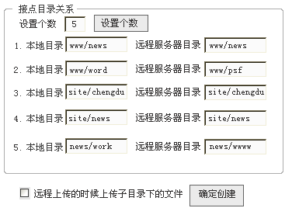
注释
上传原理：设置了对应目录，则把本地的目录上传到FTP上的对应目录
示范：本地为www，远程为site
那么自动上传的时候就把www下的文件及目录上传到FTP的site目录下去
错误代码：
PA_001:数据不能为空
PA_002:SQL执行有错误
PA_003:未知错误
2.10.4.3 发布日志
自动发布日志，形成一个文件存放到站点一个指定目录。类似windows的访问日志。扩展名为.log

2.10.4.4 生成的结果显示效果图
注意：生成的结果会有
24小时新闻点击排行，周新闻点击排行，昨日排行
24小时新闻评论排行，周新闻评论排行，昨日评论排行，月评论排行
说明：以上采用ajax调用。

门户站、传媒版
大类，列表类：
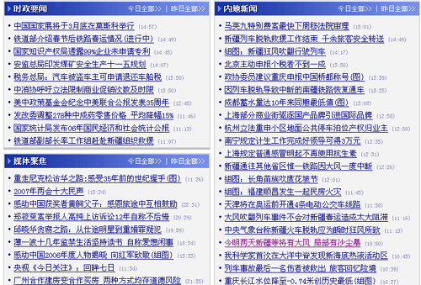
终极类（小类）：
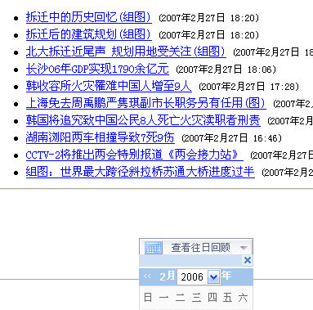
普通新闻站、企业站：
大类，列表类：
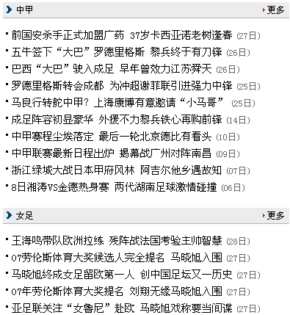
终极类（小类）
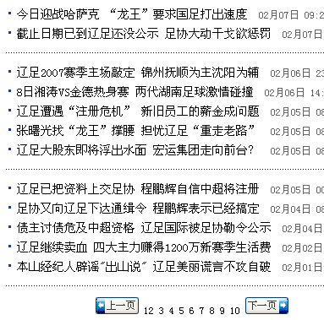
2.10.5标签管理[返回顶部]
拓扑图
创建标签
标签库
固定标签
自定义标签
自由标签
模板

标签格式为：{NT_标签名称},API提供的标签使用：{API:NT_标签名称}
- 新闻浏览通用标签(在新闻模板里使用)(在样式中可以选择插入样式)
标题：{#Title}
副标题：{#sTitle}
连接地址：{#URL}
内容：{#Content}
发布日期
{#Date:Year02}；{#Date:Year04}
{#Date:Month}；{#Date:Day}；{#Date:Hour}；
{#Date:Minute}；{#Date:Second}
点击：{#Click}
来源：{#Source}
作者：{#Author}
编辑：{#Editor}
图片：{#Picture}
栏目名称：{#ClassName}
栏目连接路径：{#ClassPath}
专题名称：{#SpecialName}
专题连接：{#SpecialPath}
Tags：{#Tags}
评论表单：{#CommForm}
总评论数：{#CommCount}
最新评论：{#LastComm}
最新讨论：{#LastGroup}
总讨论数：{#GroupCount}
发送给好友：{#SendInfo}
收藏：{#Collection}
打印：{#Print }
分页样式(栏目也可以采用此标签)：
首页连接：{#IndexLink}
最后一页连接：{#EndLink}
上一页连接：{#PreLink}
下一页连接：{#NextLink}
新闻页总数：{#Count}
新闻页当前页：{#CurrentNews}
中间页循环显示方式：
{#NewsPage:Loop =显示多少页,显示样式}
显示多少页：1-10的数字
显示样式：0表示,1,2,3,4,5…., 1表示一,二,三,四,五,2表示背景图片
{/#NewsPage:Loop}
上一篇：{#PrePage}
下一篇：{#NextPage}
Digg(数量) {#TopNum}
Digg(连接地址) {#TopURL}
附件{#NewsFiles}
视频播放地址{#NewsvURL}
参看： XML/CuslabeStyle/cstylebase.xml
- 栏目的固定标签
{#class_Name} 栏目中文名称
{#class_EName} 栏目英文名称
{#class_Path} 栏目的访问路径
{#class_Navi} 栏目导读
{#class_NaviPic} 栏目导读图片地址
{#class_Keywords} 栏目meta关键字
{#class_Descript} 栏目meta描述
{#class_DefineName} 栏目自定义副本。可变
- 专题固定标签
{#special_Name} 专题中文名称
{#special_Ename} 专题英文名称
{#special_Path}专题连接路径
{#special_NaviWords}专题导航文字
{#special_NaviPic}专题导航图片地址

- 内置固定标签：
总站导航标签（横向）：{NT_S_总站导航标签（横向）}
总站导航标签（纵向）：{NT_S_总站导航标签（纵向）}
栏目导航标签(横向下拉菜单) ：{NT_S_栏目导航标签(横向下拉菜单)}
栏目导航标签(纵向下拉菜单,收缩式) ：{NT_S_栏目导航标签(纵向下拉菜单,收缩式)}
站点地图横向：{NT_S_站点地图横向}
站点地图(纵向)：{NT_S_站点地图(纵向)}
搜索标签：{NT_S_搜索标签}
高级搜索：{NT_S_高级搜索}
用户登陆标签(横向)：{NT_S_用户登陆标签(横向)}
用户登陆标签(纵向)：{NT_S_用户登陆标签(纵向)}
热点信息标签：{NT_S_热点信息标签}
滚动新闻标签(从右到左)：{NT_S_滚动新闻标签(从右到左)}
推荐新闻标签：{NT_S_推荐新闻标签}
投稿新闻：{NT_S_投稿新闻}
不规则新闻：{NT_S_不规则新闻}:显示最新一个不规则新闻
今日头条：{NT_S_今日头条}
最新新闻：{NT_S_最新新闻}
热点图片：{NT_S_热点图片}
最新图片：{NT_S_最新图片}
推荐图片：{NT_S_推荐图片}
FLASH幻灯片：{NT_S_ FLASH幻灯片}
图片轮换幻灯片：{NT_S_图片轮换幻灯片}
最新注册会员标签：{NT_S_最新注册会员标签}
热点会员标签：{NT_S_热点会员标签}
会员积分排行标签：{NT_S_会员积分排行标签}
会员G币排行标签：{NT_S_会员G币排行标签}
投票新闻排行榜：{NT_S_投票新闻排行榜}
投稿排行标签：{NT_S_投稿排行标签}
信息统计标签：{NT_S_信息统计标签}
相关新闻：{NT_S_相关新闻}
最新话题：{NT_S_最新话题}
最新评论：{NT_S_最新评论}
最新讨论组：{NT_S_最新讨论组}
归档标签：{NT_S_归档标签}
终极类标签：{NT_S_终极类标签}
专题终极标签：{NT_S_专题终极标签}
Rss标签：{NT_S_ Rss标签}
当前位置：{NT_S_当前位置}
页面标题：{NT_S_页面标题}
版权信息标签：{NT_S_版权信息标签}
新闻子类列表标签：{NT_S_新闻子类列表标签}
24小时新闻点击排行：{NT_S_24小时新闻点击排行}(在哪个类别，就显示那个类的排行，否则显示总的)
周新闻点击排行：{NT_S_周新闻点击排行}(在哪个类别，就显示那个类的排行，否则显示总的)
昨日新闻点击排行：{NT_S_昨日新闻点击排行}(在哪个类别，就显示那个类的排行，否则显示总的)
月新闻点击排行：{NT_S_月新闻点击排行}(在哪个类别，就显示那个类的排行，否则显示总的)
24小时新闻评论排行:{NT_S_24小时新闻评论排行}(在哪个类别，就显示那个类的排行，否则显示总的)
周新闻评论排行:{NT_S_周新闻评论排行}(在哪个类别，就显示那个类的排行，否则显示总的)
昨日评论排行:{NT_S_昨日评论排行}(在哪个类别，就显示那个类的排行，否则显示总的)
月评论排行:{NT_S_月评论排行}(在哪个类别，就显示那个类的排行，否则显示总的)

- 动态调用部分

终极：新闻终极分类标签包含子类:{NT_ ClassLDC _栏目ClassID}，包含子类
{NT_ ClassLD _栏目ClassID }:此标签在哪个分类就调用哪个分类的新闻列表,不包含子类

栏目列表：:{NT_ ClassD_栏目ClassID}(不包含子类)；{NT_ ClassDC _栏目ClassID}(包含子类)
RSS：{NT_ ClassR _栏目ClassID}(不包含子类)；{NT_ ClassRC _栏目ClassID}(包含子类)
栏目导读：{NT_ ClassC _栏目ClassID}

专题终极分类标签包含子类:{NT_ SpecialLDC_专题SpecialID }包含子类
{NT_ SpecialLD_专题SpecialID }不包含子类
专题列表： {NT_ SpecialDC_专题SpecialID }包含子类
{NT_ SpecialD_专题SpecialID }不包含子类

专题导读：{NT_ SpecialC _专题SpecialID }
注意：以上标签是固定的。只能修改，不能删除

- 自定义标签
    - 创建标签：
此类标签存放到NT_Sys_Label里，分类ID为9999,可以修改
      - 文件名及位置：/Manage/Label/Label_Creat.aspx
      - [50]标签名称：
      - [5]标签分类：
      - [1]放入备份库中
      - 选择创建标签类型
1：采用自定义的显示样式
注意，插入通用标签的时候，建立那个系统的标签选择哪个系统的通用标签，不能交叉调用，如不能新闻调用供求的通用标签
2：采用定义好了的样式：
NETCMS-17
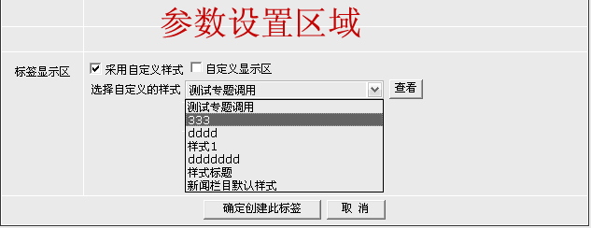
3：”插入通用标签”如下：
文件位置及文件名：/Manage/Label/Label_Root.aspx
NETCMS-18
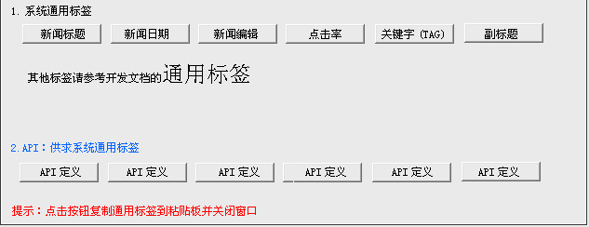
★ 这里需要一个API通用标签规范.见<<API接口文档.doc>>
标签类型包括：列表类 ,终极类,浏览类,常规类,公用类,会员类,其他类,API类
          - 列表类：最新，推荐，热点，头条，滚动，专题，公告，子类
标签规范：
[NT:Loop,NT:SiteID=0,NT:Root=true,NT:LabelType=List,NT:NewsType=Last(Rec,Hot,Tnews,ANN,MarQuee),NT:SubNews=true,NT:ClassID=1,NT:ChannelID=0,NT:SpecialID=0,NT:Number=8,NT:Cols=4,NT:Desc=desc,NT:DescType=id,NT:isDiv=false,NT:isPic=true,NT:TitleNumer=30,NT:ContentNumber=200,NT:NaviNumber=200,NT:isSub=true,NT:ShowDateNumer=30]自定义,自定义HTML语法及通用标签(如果Root为true，则使用NT:StyleID=10) [/NT:Loop]
为什么采用这样的标签形式？因为使用这样的标签形式，以后的版本升级，就无须更改标签就可以升级，也就是说，以后.net版本所有的数据都可以平稳升级过去，而不会象现在asp版本CMS一样，如果要升级，则必须重新制作标签和模板
注释（必填）
·NT:API为API的ID，如果为0，则为系统
·NT:Number表示循环条数
·NT:LabelType标签类型：值为List
·NT:NewsType表示新闻类型，Last最新，Rec推荐，Hot热点，Tnews头条，MarQuee滚动,Special专题， ANN公告
·NT:Root是否引用固定样式。如果不引用，则自己定义,值(true,false)
其他参数注释：
NT:ClassId调用的栏目
NT:SubNews是否调用子(副)新闻(true,false)
NT:StyleID引用样式（默认为最新）
NT:Cols每行显示多少条（默认为1）
NT:Desc排列顺序（desc,asc）（默认为desc）
NT:DescType按照什么排序（ID，日期，点击，权重）（默认为ID）
NT:isDiv输出格式（true,false）（默认为false）,是table格式还是div格式
NT:ulID:DIV的ul属性ID
NT:ulClass: DIV的ul属性Class
NT:isPic调用图片(True,false,null) （默认为Null）
NT:TitleNumer标题显示字数（默认为30）
NT:ContentNumber内容切取字数（默认为200）
NT:NaviNumber导航切取字段（默认为200）
NT:isSub是否调用子类(true,false) （默认为false）
NT:ShowDateNumber显示多少天内的信息（默认为0，0表示显示所有信息）
NT:SpecialID专题ID（默认为0）
NT:ClickNumber点击大于多少（默认为0）
NT:ChannelID频道ID（默认为0）
NT:ShowNavi 为在标题前加导航。（0表示无；1表示1234样式；2表示ABC样式，3表示自定义图片，默认为0）
NT:NaviPic 自定义图片地址
NT:MarqDirec 滚动方向
NT:MarqSpeed 滚动速度
NT:Marqwidth:宽度
NT:Marqwidth:高度
NT:ColbgCSS:格式：NT:ColbgCSS=css1|css2,表示：css1表示奇数项的背景CSS，CSS2表示偶数项的背景CSS，如果为空，则不控制
以上参数是可以选择，可以不选择，不选择就按照默认或者不控制

最新(推荐,热点,头条,公告,滚动)标签参数：
允许调用样式
[NT:Loop,NT:SiteID=0,NT:Root=true,NT:LabelType=List,NT:NewsType=Last(Rec,Hot,Tnews,ANN,MarQuee),NT:SubNews=true,NT:ClassID=1,NT:ChannelID=0,NT:SpecialID=0,NT:Number=8,NT:Cols=4,NT:Desc=desc,NT:DescType=id,NT:isDiv=false,NT:isPic=true,NT:TitleNumer=30,NT:ContentNumber=200,NT:NaviNumber=200,NT:isSub=true,NT:ShowDateNumer=30,NT:ShowNavi=1]NT:StyleID=10[/NT:Loop]
不调用样式（自己定义HTML）
[NT:Loop,NT:SiteID=0,NT:Root=false,NT:LabelType=List,NT:NewsType=Last(Rec,Hot,Tnews,ANN,MarQuee),NT:SubNews=true,NT:ClassID=1,NT:ChannelID=0,NT:SpecialID=0,NT:Number=8,NT:Cols=4,NT:Desc=desc,NT:DescType=id,NT:isDiv=false,NT:isPic=true,NT:TitleNumer=30,NT:ContentNumber=200,NT:NaviNumber=200,NT:isSub=true,NT:ShowDateNumer=30,NT:ShowNavi=1] 这里插入新闻浏览通用标签及其他HTML语法[/NT:Loop]

专题标签参数：SpecialID不能为空
允许调用样式
[NT:Loop,NT:SiteID=0,NT:Root=true,NT:LabelType=List,NT:NewsType=Special,NT:SubNews=true,NT:ClassID=0,NT:ChannelID=0,NT:SpecialID=1,NT:Number=8,NT:Cols=4,NT:Desc=desc,NT:DescType=id,NT:isDiv=false,NT:isPic=true,NT:TitleNumer=30,NT:ContentNumber=200,NT:NaviNumber=200,NT:isSub=true,NT:ShowDateNumer=30,NT:ShowNavi=1] NT:StyleID=10 [/NT:Loop]
不调用样式（自己定义HTML）
[NT:Loop,NT:SiteID=0,NT:Root=false,NT:NewsType=Special,NT:SubNews=true,NT:ClassID=0,NT:ChannelID=0,NT:SpecialID=1,NT:Number=8,NT:Cols=4,NT:Desc=desc,NT:DescType=id,NT:isDiv=false,NT:isPic=true,NT:TitleNumer=30,NT:ContentNumber=200,NT:NaviNumber=200,NT:isSub=true,NT:ShowDateNumer=30,NT:ShowNavi=1] 这里插入新闻浏览通用标签及其他HTML语法[/NT:Loop]
总结：如下面的标签样式：
1.[NT:Loop,NT:SiteID=0,NT:Root=true,NT:LabelType=List,NT:NewsType=Last,NT:SubNews=true,NT:Desc=desc]NT:StyleID=10 [/NT:Loop]
2. [NT:Loop,NT:SiteID=0,NT:Root=false,NT:LabelType=List,NT:NewsType=Last,NT:Desc=desc]
<li>{NT_News_Title} ({NT_News_Date:Month}-{NT_News_Date:Day})</li>[/NT:Loop]
API列表
★ 这里需要一个API标签规范.见<<API接口文档.doc>>

          - 终极类：包括新闻终极,专题终极
标签规范：
[NT:Loop,NT:SiteID=0,NT:Root=true,NT:LabelType=ClassList,NT:ListType=News,NT:SubNews=true,NT:ClassID=89773,NT:Cols=4,NT:Desc=Desc,NT:DescType=ID,NT:isDiv=false,NT:IsPic=true,NT:TitleNumer=30,NT:ContentNumber=200,NT:NaviNumber=200,NT:ShowDateNumber=0,NT:isPage=true,NT:PageId=1,NT:ShowNavi=1]NT:StyleID=10如果NT:Root为false这可以创建html语法，插入通用标签[/NT:Loop]
注释（必填）
NT:API为API的ID，如果为0，则为系统
NT:ListType中News表示新闻，Special专题
NT:LabelType标签类型：值为ClassList
其他参数注释：
NT:ClassId调用的栏目
NT:SubNews是否调用子(副)新闻(true,false)
NT:StyleID引用样式
NT:Cols每行显示多少条（默认为1）
NT:Desc排列顺序（desc,asc，默认为DESC）
NT:DescType按照什么排序（ID，日期，点击，权重,默认为ID）
NT:isDiv输出格式（true,false,默认为false）
NT:isPic调用图片(True,false,null,默认为null)
NT:TitleNumer标题显示字数(默认为30)
NT:ContentNumber内容切取字数(默认为200)
NT:NaviNumber导航切取字段(默认200)
NT:ShowDateNumber显示多少天内的信息(默认为0，如果为0则全部显示)
NT:isPage是否分页(true,false)。默认为true
NT:PageID分页样式ID(可进行管理，默认为最新的)
NT:ShowNavi 为在标题前加导航。（0表示无；1表示1234样式；2表示ABC样式，3表示自定义图片,默认为0）
NT:ColbgCSS:格式：NT:ColbgCSS=css1|css2,表示：css1表示奇数项的背景CSS，CSS2表示偶数项的背景CSS，如果为空，则不控制

以上为可不填写，如果不填写，则采用默认值

新闻终极
调用样式
[NT:Loop,NT:SiteID=0,NT:Root=true,NT:LabelType=ClassList,NT:ListType=News,NT:SubNews=false,NT:Cols=4,NT:Desc=Desc,NT:DescType=ID,NT:isDiv=false,NT:IsPic=true,NT:TitleNumer=30,NT:ContentNumber=200,NT:NaviNumber=200,NT:ShowDateNumber=0,NT:isPage=true,NT:PageId=1,NT:ShowNavi=1]NT:StyleID=10[/NT:Loop]
不调用样式
[NT:Loop,NT:SiteID=0,NT:Root=false,NT:LabelType=ClassList,NT:ListType=News,NT:SubNews=false,NT:Cols=4,NT:Desc=Desc,NT:DescType=ID,NT:isDiv=false,NT:IsPic=true,NT:TitleNumer=30,NT:ContentNumber=200,NT:NaviNumber=200,NT:ShowDateNumber=0,NT:isPage=true,NT:PageId=1,NT:ShowNavi=1]此处输入HTML语法及插入通用标签[/NT:Loop]

专题终极
调用样式
[NT:Loop,NT:SiteID=0,NT:Root=true,NT:LabelType=ClassList,NT:ListType=Special,NT:SubNews=false,NT:Cols=4,NT:Desc=Desc,NT:DescType=ID,NT:isDiv=false,NT:IsPic=true,NT:TitleNumer=30,NT:ContentNumber=200,NT:NaviNumber=200,NT:ShowDateNumber=0,NT:isPage=true,NT:PageId=1,NT:ShowNavi=1]NT:StyleID=10[/NT:Loop]
不调用样式
[NT:Loop,NT:SiteID=0,NT:Root=false,NT:ListType=Special,NT:SubNews=false,NT:Cols=4,NT:Desc=Desc,NT:DescType=ID,NT:isDiv=true,NT:IsPic=true,NT:TitleNumer=30,NT:ContentNumber=200,NT:NaviNumber=200,NT:ShowDateNumber=0, NT:isPage=true,NT:PageId=1,NT:ShowNavi=1]此处输入HTML语法及插入通用标签[/NT:Loop]
总结：如下面的标签样式：
[NT:Loop,NT:SiteID=0,NT:Root=false,NT:LabelType=ClassList,NT:ListType=Special]NT:StyleID=10[/NT:Loop]
API终极
★ 这里需要一个API标签规范.见<<API接口文档.doc>>
          - 浏览类：
新闻浏览页面
标签格式：
调用自定义样式：[NT:unLoop, NT:SiteID=0,NT:Root=false,NT:LabelType=ReadNews, NT:NewsRead]自定义的HTML语法及通用标签插入地方 [/NT:unLoop]
调用固定样式：[NT:unLoop, NT:SiteID=0,NT:Root=true,NT:LabelType=ReadNews,NT:NewsRead] NT:StyleID=2 [/NT:unLoop]
参数注释（必填）
NT:API:
NT:Root:调用样式类型，false为自定义显示样式，true为选择固定的样式
NT:NewsRead:表示新闻浏览页面标签，只能在新闻浏览页面才能使用。
NT:LabelType：标签类型，值为ReadNews
API浏览页面
★ 这里需要一个API标签规范.见<<API接口文档.doc>>

          - 常规类
SUB子类，不规则新闻，位置导航，搜索，统计，幻灯片，站点地图，图片头条，相关新闻，归档，总站导航，栏目导航，专题导航，RSS，栏目调用，调用栏目信息(关键字，meta),自定义页面，新闻排行，评论排行
Sub子类
标签格式：
[NT:Loop,NT:SiteID=0,NT:Root=true,NT:LabelType=subList,NT:Number=8,NT:SubNews=true,NT:ClassID=1,NT:Cols=4,NT:Desc=desc,NT:DescType=id,NT:isDiv=false,NT:isPic=true,NT:TitleNumer=30,NT:ContentNumber=200,NT:NaviNumber=200,NT:ShowDateNumber=30]自定义,自定义HTML语法及通用标签(如果Root为true，则使用NT:StyleID=10) [/NT:Loop]
参数注释（必填）
NT:API 为API的ID，如果为0，则为系统
NT:Root 调用样式类型，false为自定义显示样式，true为选择固定的样式
NT：LabelType标签类型，值为subList
NT:Number 调用数量
其他参数
NT:subNews 是否调用子新闻（副新闻）(true,false,默认为false)
NT:Classid 调用的栏目，如果为0，则在哪个栏目调用哪个栏目的
NT:Cols 每行显示数量
NT:Desc 排列方式
NT:DescType 排序字段
NT:isDiv 输出格式
NT:IsPic 是否调用图片新闻
NT:TitleNumber 标题显示字数
NT:ContentNumber 内容显示字数
NT:NaviNumber 导读显示字数
NT:ShowDateNumber 显示多少天内的新闻
以上为可不填写，如果不填写，则采用默认值

自定义不规则新闻
[NT:unLoop,NT:SiteID=0,NT:LabelType=unRule,NT:RuleID=10][/NT:unLoop]
参数注释
不规则新闻参数是固定的
NT:LabelType标签类型：值为unRule
NT:RuleID为不规则ID

位置导航：
位置导航为固定标签：{NT_S_PositionNavi}
[NT:unLoop,NT:SiteID=0,NT:LabelType=Position][/NT:unLoop]

搜索：
[NT:unLoop,NT:SiteID=0,NT:LabelType=Search,NT:SearchType=true,NT:ShowDate=true,NT:ShowClass=true][/NT:unLoop]
参数注释
不规则新闻参数是固定的
NT:LabelType 标签类型：值为Search
NT:SearchType 值为True为高级搜索，值为false为一般搜索,如果为高级搜索。则用ajax调用一个搜索页面
以下为可选
NT:ShowDate true为显示日期搜索范围，false则不显示
NT:ShowClass true为显示栏目，false则不显示

信息统计标签
[NT:unLoop,NT:SiteID=0,NT:LabelType=Stat,NT:ShowUser=true,NT:ShowNews=true,NT:ShowClass=true,NT:ShowAPI=false][/unLoop]
参数注释
NT:LabelType 标签类型：值为stat
以下为可选
NT:ShowUser true为统计用户信息，false则不统计用户数据
NT:ShowNews true 为统计新闻数量，false 则否
NT:ShowClass true 为统计栏木数量，false 则否
NT:ShowAPI true 为显示API的统计信息，false 则否

Flash幻灯片
[NT:Loop,NT:SiteID=0,NT:LabelType=FlashFilt,NT:Number=8,NT:Flashweidth=200,Flashheight=100,NT:FlashBG=red,NT:ShowTitle=true,NT:isSub=true,NT:TXTheight=22][/NT:Loop]
参数注释
NT:LabelType 标签类型：值为FlashFilt
以下为可选
NT:Number 调用数量
NT:Flashweight Flash宽度
NT:Flashheight Flash高度
NT:FlashBG FLASH背景颜色
NT:ShowTitle 显示标题
NT:isSub 是否调用子类
NT:TXTheight 文本高度

站点地图
[NT:unLoop,NT:SiteID=0,NT:LabelType=Sitemap,NT:isSubCols=5,NT:MapTitleCSS=css,NT:SubCss=css,NT:Mapp=true,NT:MapNavi=·][/NT:unLoop]
参数注释
NT:LabelType 标签类型：值为sitemap
以下为可选
NT:isSubCols 子类每行显示数量
NT:MapTitleCSS 主类CSS
NT:SubCSS 子类CSS
NT:Mapp true 为显示方式为横排，false为竖排
NT:MapNavi 标题导航图片(文字)
NT:MapsubNavi 子类导航图片(文字)

相关新闻
[NT:Loop,NT:SiteID=0,NT:Root=true,NT:LabelType=CorrNews,NT:Number=8,NT:SubNews=true,NT:Cols=4,NT:Desc=desc,NT:DescType=id,NT:isDiv=false,NT:isPic=true,NT:TitleNumer=30,NT:ContentNumber=200,NT:NaviNumber=200,NT:isSub=true,NT:ShowDateNumer=30,NT:ShowNavi=1]自定义,自定义HTML语法及通用标签(如果Root为true，则使用NT:StyleID=10) [/NT:Loop]
注释（必填）
NT:API为API的ID，如果为0，则为系统
NT:LabelType标签类型：值为CorrNews
其他参数注释：
NT:SubNews是否调用子(副)新闻(true,false)
NT:StyleID引用样式
NT:Cols每行显示多少条（默认为1）
NT:Desc排列顺序（desc,asc，默认为DESC）
NT:DescType按照什么排序（ID，日期，点击，权重,默认为ID）
NT:isDiv输出格式（true,false,默认为false）
NT:isPic调用图片(True,false,null,默认为null)
NT:TitleNumer标题显示字数(默认为30)
NT:ContentNumber内容切取字数(默认为200)
NT:NaviNumber导航切取字段(默认200)
NT:isSub 相关新闻是否调用本类下的子类
NT:ShowDateNumber显示多少天内的信息(默认为0，如果为0则全部显示)
NT:ShowNavi 为在标题前加导航。（0表示无；1表示1234样式；2表示ABC样式，3表示自定义图片,默认为0）
以上为可不填写，如果不填写，则采用默认值

归档
[NT:unLoop,NT:SiteID=0,NT:Labeltype=History,NT:IsDate=true,NT:ShowDate=True][/NT:unLoop]
注释（必填）
NT:API为API的ID，如果为0，则为系统
NT:LabelType标签类型：值为History
其他参数注释：
NT:IsDate true则为日期索引查询，false反之
NT:ShowDate true为搜索的时候显示日期,false反之
总站导航
[NT:unLoop,NT:SiteID=0,NT:Labeltype=SiteNavi] [/NT:unLoop]

栏目导航/栏目导读
栏目导航：[NT:unLoop,NT:SiteID=0,NT:Labeltype=ClassNavi,NT:ClassID=10]自定义HTML语法部分,这里可以插入自定义的信息部分[/NT:unLoop]
说明：如果ClassID为0或者空，在标签在哪个栏目就显示那个栏目的子类导航

栏目导读：
[NT:unLoop,NT:SiteID=0,NT:Labeltype=ClassNaviRead,NT:ClassID=10,NT:ClassTitleNumber=30,NT:ClassNaviTitleNumber=200]自定义HTML部分及栏目的固定标签 [/NT:unLoop]
NT:ClassTitleNumber 为栏目显示字字数，如果为空，则不限制
NT:ClassNaviTitleNumber 为栏目导读字数，如果为空，则不限制

专题导航/导读
专题导航：[NT:unLoop,NT:SiteID=0,NT:Labeltype=SpecialNavi,NT:SpecialID=10]自定义HTML语法部分,这里可以插入自定义的信息部分[/NT:unLoop]
说明：如果ClassID为0或者空，在标签在哪个栏目就显示那个栏目的子类导航

专题导读：
[NT:unLoop,NT:SiteID=0,NT:Labeltype=SpeicalNaviRead,NT:SpecialID=10,NT:SpecialTitleNumber=30,NT:SpecialNaviTitleNumber=200]自定义HTML部分及栏目的固定标签 [/NT:unLoop]
NT:SpecialTitleNumber 专题中文名称显示字数，如果为空。则不限
NT:SpecialNaviTitleNumber 为专题导读字数，如果为空，则不限制
RSS [NT:Loop,NT:SiteID=0,NT:Labeltype=RSS,NT:Number=10,NT:ClassID=?,NT:channelID=?,NT:SpecialID=?,NT:TitleNumber=20][/NT:Loop]

自定义页面
[NT:unLoop, NT:SiteID=0,NT:LabelType= HTML]自定义部分[/NT:unLoop]
如果使用此标签，则”自定义部分”不需要进行标签处理，直接输出到前台就可以实现

新闻排行
[NT:Loop,NT:SiteID=0,NT:Root=true,NT:ClassID=?,NT:LabelType=TopNews,NT:TopNewsType=Hour,NT:Number=8,NT:SubNews=true,NT:Cols=4,NT:Desc=desc,NT:DescType=click,NT:isDiv=false,NT:isPic=true,NT:TitleNumer=30,NT:ContentNumber=200,NT:NaviNumber=200,NT:isSub=true,NT:ShowNavi=1]自定义,自定义HTML语法及通用标签(如果Root为true，则使用NT:StyleID=10) [/NT:Loop]

注释（必填）
NT:API为API的ID，如果为0，则为系统
NT:LabelType标签类型：值为TopNews
NT:TopNewsType 排行类型：Hour为24小时排行，YesDay昨日排行，Week周排行,Month为月排行, Comm评论排行，disc讨论组排行
其他参数注释：
NT:SubNews是否调用子(副)新闻(true,false)
NT:StyleID引用样式
NT:ClassID 调用的分类。如果保持为空，则在哪个栏目就显示哪个栏目的排行,否则显示总的
NT:Cols每行显示多少条（默认为1）
NT:Desc排列顺序（desc,asc，默认为DESC）
NT:DescType按照什么排序（ID，日期，点击，权重,默认为ID）
NT:isDiv输出格式（true,false,默认为false）
NT:isPic调用图片(True,false,null,默认为null)
NT:TitleNumer标题显示字数(默认为30)
NT:ContentNumber内容切取字数(默认为200)
NT:NaviNumber导航切取字段(默认200)
NT:isSub 相关新闻是否调用本类下的子类
NT:ShowNavi 为在标题前加导航。（0表示无；1表示1234样式；2表示ABC样式，3表示自定义图片,默认为0）
以上为可不填写，如果不填写，则采用默认值

评论排行
[NT:Loop,NT:SiteID=0,NT:Root=true,NT:LabelType=TopComm,NT:TopCommType=Hour,NT:ClassID=?,NT:Number=8,NT:isDiv=false,NT:TitleNumer=30,NT:ContentNumber=200,NT:isSub=true,NT:ShowNavi=1] [/NT:Loop]

注释（必填）
NT:API为API的ID，如果为0，则为系统
NT:LabelType标签类型：值为TopComm
NT:TopCommType 排行类型：Hour为24小时排行，YesDay昨日排行，Week周排行,Month为月排行
其他参数注释：
NT:SubNews是否调用子(副)新闻(true,false)
NT:ClassID 调用的分类。如果保持为空，则在哪个栏目就显示哪个栏目的排行,否则显示总的
NT:isDiv输出格式（true,false,默认为false）
NT:TitleNumer标题显示字数(默认为30)
NT:ContentNumber内容切取字数(默认为200)
NT:isSub 相关新闻是否调用本类下的子类
NT:ShowNavi 为在标题前加导航。（0表示无；1表示1234样式；2表示ABC样式，3表示自定义图片,默认为0）
以上为可不填写，如果不填写，则采用默认值

API常规类
★ 这里需要一个API标签规范.见<<API接口文档.doc>
          - JS类
自由JS，系统JS，广告JS，统计JS，其他JS，

自由JS：
[NT:unLoop,NT:SiteID=0,NT:LabelType=freeJS,NT:JSID=?,NT:SPANID=?][/NT:unLoop]
NT:JSID为需要调用的JS ID
NT:SPANID为调用ID

系统JS：
[NT:unLoop,NT:SiteID=0,NT:LabelType=sysJS,NT:JSID=?,NT:SPANID=?][/NT:unLoop]
NT:JSID为需要调用的JS ID
NT:SPANID为调用ID

广告JS：
[NT:unLoop,NT:SiteID=0,NT:LabelType=adJS,NT:JSID=?,NT:SPANID=?][/NT:unLoop]
NT:JSID为需要调用的JS ID
NT:SPANID为调用ID

统计JS：
[NT:unLoop,NT:SiteID=0,NT:LabelType=surveyJS,NT:JSID=?,NT:SPANID=?][/NT:unLoop]
NT:JSID为需要调用的JS ID
NT:SPANID为调用ID

调查JS
[NT:unLoop,NT:SiteID=0,NT:LabelType=statJS,NT:JSID=?,NT:SPANID=?][/NT:unLoop]
NT:JSID为需要调用的JS ID
NT:SPANID为调用ID

其他JS：
[NT:unLoop,NT:SiteID=0,NT:LabelType=OtherJS,NT:JSID=?][/NT:unLoop]
NT:JSID为需要调用的JS ID
NT:SPANID为调用ID

API JS类
★ 这里需要一个API标签规范.见<<API接口文档.doc>

          - 会员类
用户登陆，用户排行，最新注册用户，投稿标签，讨论组
用户登陆：
[NT:unLoop,NT:SiteID=0,NT:LabelType=UserLogin,NT:LoginP=true][/NT:unLoop]
NT: LoginP true为横排，false 竖排

用户排行：
[NT:Loop,NT:SiteID=0,NT:LabelType=TopUser,NT:Number=8,NT:TopUserType=inter,NT:ShowNavi=1][/NT:Loop]
NT:TopUserType inter 为积分排行，Gpoint为G币排行，click为点击排行，Info为信息排行
NT:ShowNavi 为在标题前加导航。（0表示无；1表示1234样式；2表示ABC样式，3表示自定义图片,默认为0）

最新注册排行：
[NT:Loop,NT:SiteID=0,NT:LabelType=NewUser,NT:Number=8,NT:ShowNavi=1][/NT:Loop]
NT:ShowNavi 为在标题前加导航。（0表示无；1表示1234样式；2表示ABC样式，3表示自定义图片,默认为0）

投稿标签：
[NT:Loop,NT:SiteID=0,NT:Root=true,NT:LabelType=ConstrNews,NT:Number=8,NT:ClassID=1,NT:Cols=4,NT:Desc=desc,NT:DescType=id,NT:isDiv=false,NT:isPic=true,NT:TitleNumer=30,NT:ContentNumber=200,NT:NaviNumber=200,NT:isSub=true,NT:ShowDateNumer=30, NT:ShowNavi=1]自定义,自定义HTML语法及通用标签(如果Root为true，则使用NT:StyleID=10) [/NT:Loop]

讨论组：
[NT:Loop,NT:SiteID=0,NT:LabelType=GroupMember,NT:Number=5,NT:ClassID=讨论组ID,NT:Cols=1,NT:GroupType=hot,NT:isDiv=false,NT:GroupTitleNumber=20,NT:ShowM=true][/NT:Loop]
NT:GroupType 分为：hot热点，click点击，Mmore 人数最多，Last最新建立
NT:ShowM 显示人数，true 为显示，false为不显示
API 会员类
★ 这里需要一个API标签规范.见<<API接口文档.doc>
注意：所有的标签都可以在标签中再次调用其他的标签。

- 自由标签
可以自由定义的标签有：新闻表，栏目表，专题表，频道表，会员表

- 样式管理[返回顶部]
为标签调用显示定义样式，在样式里可以插入新闻通用标签及用户自定义的html语法。
如图
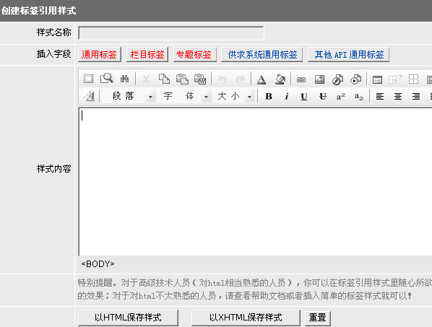
★ 这里需要一个API标签(样式)规范.见<<API接口文档.doc>

2.10.6模板管理[返回顶部]
2.10.6.1 模板管理列表
文件位置：/Manage/Templet/Manage_List.aspx
功能：在线编辑模板，文本编辑模板，删除，改名，移动位置

2.10.6.2在线编辑及文本编辑
见图：NETCMS-19
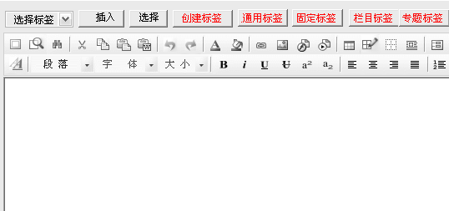
插入标签和选择标签：都是直接调用已经创建好了的库标签。
创建标签：在进行模板编辑的时候，可以创建标签。保存标签，标签就在插入数据库的同时，把标签插入模板中。文件位置及名称：/Manage/Label/Label_Creat.aspx
插入通用标签：见图NETCMS-18，文件位置及名称：/Manage/Label/Label_Root.aspx?type=Root
插入栏目标签：文件位置及名称：/Manage/Label/Label_Root.aspx?type=class(栏目终极分类才能使用)
插入专题标签：文件位置及名称：/Manage/Label/Label_Root.aspx?type=special(专题终极类才能使用)

2.10.7新闻管理[返回顶部]
2.10.7.1 栏目管理
2.10.7.1.1 栏目列表管理
功能包括：添加栏目┆一级栏目排序┆N级栏目排序┆复位所有栏目┆栏目合并┆栏目转移 ┆ 删除所有栏目┆批量删除栏目┆生成XML┆生成静态文件┆清空栏目下数据┆批量设置属性(包括导航)
    - 添加栏目：采用选项卡的形式。类似参数设置
      - 位置及文件名：/Manage/News/Class_Add.asp
- [50]栏目名称：长度50
- [50]栏目英文名称：不能包含非法字符。同一父目录不能有重复
- [20]父栏目ClassId
- [1]是否外部栏目：如果是。则N1有效,N2无效
---------以上为必须填写项目
---------以下可选填写项目，如果不填写，采用默认设置
- [100]排序号：数字越大，排越后
- [200]N1外部地址：
- [150]N2捆绑域名(继承上级域名)：
- [200]N2栏目模板:
- N2浏览模板:
- N2保存路径:
- N2保存栏目生成目录结构:
供选择参数：{#year02}；{#year04}；{#month}；{#day}；{#hour}；{#minute}；{#second}；{#Ram4_1}(04表示4位随机数字,0表示数字随机，1表示字母随机，2表示字母数字随机) ；{#自动编号ID},{#EName}
示例：{#year02}-{#month}/{#day}-nt-{#自动编号ID}，那么生成的目录就为：06-12/20-nt-12

- 审核机制（0不审核，1级审核，2级审核，3级审核）
- N2文件命名规则(栏目保存格式)
供选择参数：{#year02}；{#year04}；{#month}；{#day}；{#hour}；{#minute}；{#second}；{#Ram4_1}(04表示4位随机数字,0表示数字随机，1表示字母随机，2表示字母数字随机) ；{#自动编号ID},{#EName}。可以用”/”
示例：{#year02}-{#month}-{#day}-nt-{#自动编号ID},那么生成的文件名就为：06-12-20-nt-12
注意：此项可自定义文件名
    - 栏目每天生成一个索引页规则。生成在栏目保存路径/目录结构下。
可定义参数:{#year2},{#year4},{#month},{#day}
示范：index_{#year4}/{#month}-{#day}.html(默认),
则生成的格式就为：index_2007/2-10.html
此项为每天栏目索引使用
- 新闻保存目录：
供选择参数：{#year02}；{#year04}；{#month}；{#day}
可以为空。
- N2新闻浏览文件命名规则;
供选择参数：{#year02}；{#year04}；{#month}；{#day}；{#hour}；{#minute}；{#second}；{#Ram04_1}(04表示4位随机数字,0表示数字随机，1表示字母随机，2表示字母数字随机) ；{#自动编号ID}；{#ClassId},{#EName}
示例：{#year02}-{#month}-{#day}-nt-{#自动编号ID},那么生成的文件名就为：06-12-20-nt-12,不能使用”/”

- N2图片上传目录：如果不选择，则默认图片文件上传到参数设置的目录。(如果捆绑了2级域名，那么选择文件就必须在文件前面加域名地址,如果在参数设置里设置了图片独立域名。则加上参数设置的域名)
- N2 是否允许画中画
- 画中画控制：图片地址，图片高|宽
- N2在多少天后，本类新闻自动归档到归档数据库中:
- 此栏目下新闻使用数据库表：默认为：NT_news。
- 默认所属频道ID
- 在导航中显示
- 导航图片：
- 导航文字：
- 是否允许投稿
- N2 Meta关键字：
- N2 Meta描述：
- N2浏览权限：允许会员组：=(>=)某个会员组。需要多少积分可查看，或者多少G币可查看(可以设置是达到积分查看还是查看扣除多少积分或者G币)
- 生成文件的扩展名：aspx,html,htm,shtml
- 用户可以发表言论
- 位置导航HTML内容。HTML内容为自动生成。
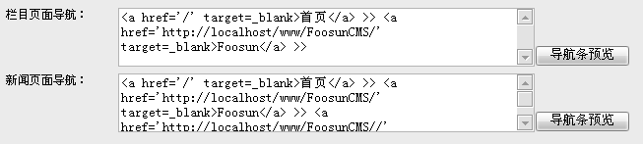
注释：此项设置为 标签”位置导航”调用。

以下为栏目自定义字段部分(自定义字段存放表为：NT_ Define_Id,数据存放在NT_Define_Data数据表中)：
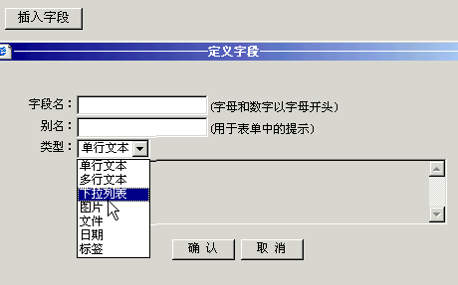
类型为：单行文本，多行文本，图片，日期性，数字型，下拉菜单，文件
注意：在创建栏目的时候需要动态生成固定标签，插入标签库中，方便调用 。查看：动态调用部分,删除栏目的时候也要删除相应的标签

    - 修改栏目
一旦栏目添加成功后。以下项是不能修改的
      - 栏目英文名称
      - 栏目保存路径
      - 栏目2级域名
    - 一级栏目排序：
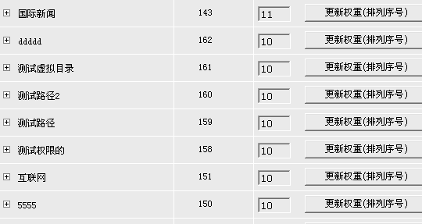
排序号范围在1-100之间，数字越大，权重越低
    - N级排序
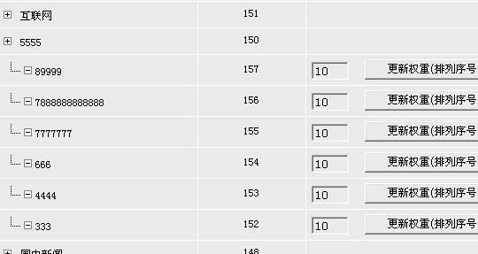
排序号范围在1-100之间，数字越大，权重越低

    - 复位所有栏目
如果使用此功能。所有的栏目将自动设置为一级栏目。在使用此功能的时候必须给予”警告”，此操作不可恢复。

    - 栏目合并
此功能是把某个栏目合并到另外一个栏目。一旦操作成功后，源栏目将被删除。源栏目下的新闻将被全部转移到目标栏目。
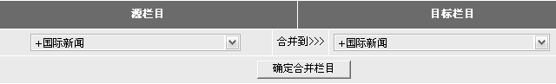
在使用此功能的时候必须给予”警告”，此操作不可恢复。

    - 栏目转移
把源栏目及下面的子栏目全部转移到目标栏目下。此栏目下的新闻属性不发生变化。
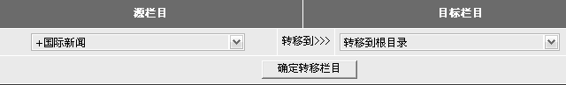
在使用此功能的时候必须给予”警告”，此操作不可恢复。

    - 删除所有栏目
在使用此功能的时候必须给予”警告”，此操作可恢复。
删除的时候提示是删除到 回收站还是彻底删除。彻底删除不能恢复栏目
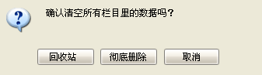

    - 批量设置属性
可以批量设置栏目的属性。属性包括：模板，及常规属性。不能设置栏目中文/英文名称。
参看新闻属性设置。
2.10.7.1.1 新闻管理
    - 页面位置及文件名：/Manage/News/News_List.aspx
    - 主要功能包括：添加新闻，删除/批量/所有新闻，批量设置属性，批量复制，批量转移，批量审核，批量锁定，批量替换，批量生成静态页面，新闻的评论管理（所有评论管理）
      - 添加新闻：
页面位置及文件名：/Manage/News/News_add.aspx
        - 新闻类型：A1标题，A2普通，A3图片
        - 标题（颜色■■■■■■ 粗体 斜体 ）评论连接 权重(0-10的设置，数字越大，权限越高,默认为0) )
        - 副标题
        - 是否添加副新闻（这里集成了不规则新闻）
        - A1连接地址
        - A1,A3图片地址（大图）（小图通过功能实现缩图）(栏目地址连接到栏目设置的图片地址)
        - A2,A3作者，来源，关键字(tags),
        - 栏目，可以选择多个栏目
        - 专题（多选）
        - 推荐，滚动，热点，幻灯，头条(头条可以直接生成图片头条)，公告,WAP
        - A2,A3模板(采用栏目默认的模板，可以修改)
        - A2,A3新闻内容(可以设置把新闻内容中第一个图片设置为图片地址,可以选择远程存图),可以设置分页符号。
        - A2,A3点击
        - 录入日期
        - 最后修改时间
        - 使用数据库表
        - A2,A3 ===========================
        - A2,A3自定义字段部分（取栏目参数）
        - A2,A3 ===========================
        - A2,A3文件名（取栏目参数）（如果设置了权限，就会把相应的扩展名设置为aspx）
        - A2,A3浏览权限(点数，G币，浏览会员组,指定某人)
        - A2,A3画中画（取栏目参数）
        - 允许评论：0否，1是
        - 允许把创建讨论组：0否，1是
        - 允许投票 ：0否，1是,如果为1则A4需要设置
        - A4投票选项：每行一个选项，用回车分开
        - 错误代码：
NA_001:标题重复
NA_002:填写完整
NA_003:新闻内容不能少于3个字符
NA_004:类型不匹配
NA_005:扩展名必须为aspx
NA_006:NewsId意外重复
NA_007:文件名重复
NA_008: sql执行出错
NA_009:未知错误
注意：在新闻添加完成后，需要生成静态文件
如果新闻具有浏览权限，则需要生成aspx文件

特别提醒：新闻添加完成后，相关的关键字或者tags，需要这样的功能：
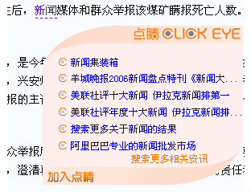
参考地址
http://news.163.com/06/1222/09/32UFU7OU0001121M.html
http://game.goodmood.com.cn/netgame/2007013111291243.html

      - 删除新闻
删除新闻的时候，需要进行提示，是否删除到回收站中。
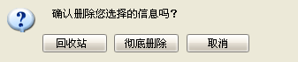

  - 批量设置属性
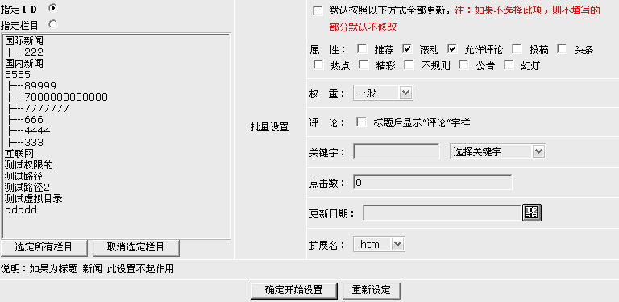
  - 批量复制
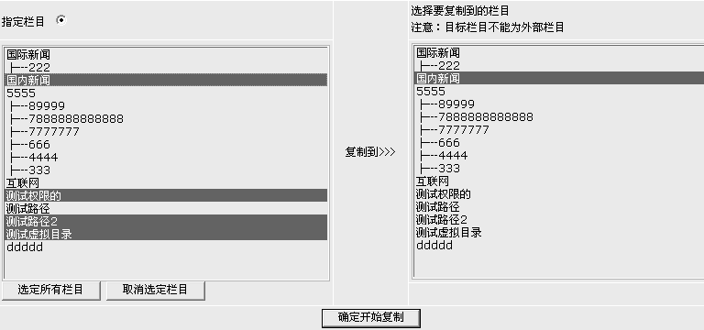
目标栏目只能选择一项。
在进行批量设置的时候，必须提出警告，不可恢复
源栏目可以选择多个栏目

  - 批量转移
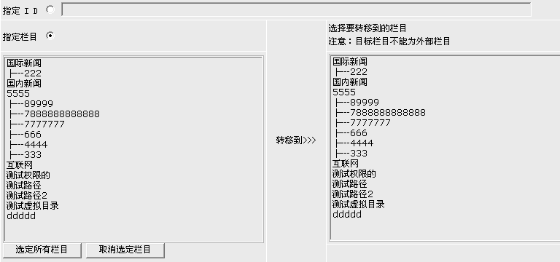

  - 批量替换
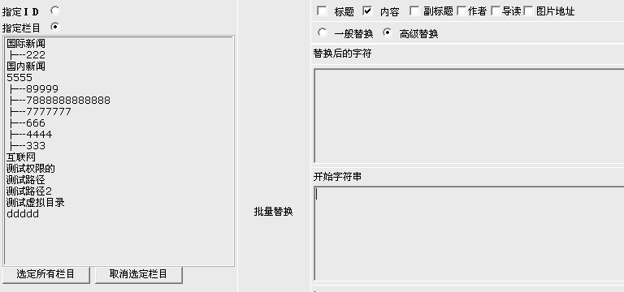
说明，可以替换以上设置的任何字符。如图片地址的域名可以批量替换。

2.10.8频道管理[返回顶部]
2.10.8.1 功能模块
频道列表(/Manage/News/Channel_List.aspx)，创建频道，频道删除，频道锁定
2.10.8.2 创建频道
页面位置及文件名：/Manage/News/Channel_add.aspx
·[50]频道名称：字数范围为：2-20个字符
·[50]频道英文名称。（长度为：3-20个字符）
·项目名称：例如：频道名称为“网络学院”，其项目名称为“文章”或“教程”
·* [1]外部频道：是(1)N1/否(0)N2
·N1*外部频道地址：
·*使用数据库表：默认为：NT_news,如果要选择其他表，请在数据库管理中设置。
·*N2频道主页模板地址。则采用参数设置里的默认设置
·*N2频道栏目模板地址.。则采用参数设置里的默认设置
·*N2频道浏览模板地址。则采用参数设置里的默认设置
·*N2频道专题模板地址.。则采用参数设置里的默认设置
·*频道状态：锁定(1)/开启(0)
·*是否在导航中显示：是(1)否(0)
·*N2频道生成格式：0普通新闻站格式，1为传媒版、门户版格式，2不限制（频道管理员可以自己设置）
以上为必须填写项目.以下为可选项目，请使用选项卡方式设置
·N2频道域名：不捆绑域名，保持为空.如果设置了捆绑域名，则此频道下的所有栏目采用此域名
·浏览权限,可以选择会员组，可以选择需要多少点数（或者G币）
·N2此频道录入的信息是否需要审核：是(1)否(0)
·N2频道关键字：最大长度：100字符
·频道描述：最大长度：200字符
·N2是否允许投稿：是(1)否(0)
·N2上传文件格式允许：rar|jpg格式，如果不设置。则不进行控制
·N2上传文件大小限制：单位kb,如果不设置，默认为10240kb(10M)
·频道导读：最大长度：200字符
·频道图片
·N2频道附件存放地址。如图片，doc文件，上传的文件。格式如：/cms/channel1/files(如果采用了2级域名，则在C1的目录中建立一个此目录。否则就为设置的目录)
·N2生成格式：静态/动态,如果是动态，则C2设置无效, C3必须设置为aspx
·N2静态文件保存路径
·N2 C2文件生成的目录结构
供选择参数：{#year02}；{#year04}；{#month}；{#day}；{#hour}；{#minute}；{#second}；{#Ram04_1}(04表示4位随机数字,0表示数字随机，1表示字母随机，2表示字母数字随机) ；{#自动编号ID},{#EName}，可用”/”
示例：{#year02}-{#month}/{#day}-nt-{#自动编号ID}，那么生成的目录就为：06-12/20-nt-12

·N2 C2文件命名规则
选择参数：{#year02}；{#year04}；{#month}；{#day}；{#hour}；{#minute}；{#second}；{#Ram04_1}(04表示4位随机数字,0表示数字随机，1表示字母随机，2表示字母数字随机) ；{#自动编号ID},{#EName}。不能用”/”
示例：{#year02}-{#month}-{#day}-nt-{#自动编号ID},那么生成的文件名就为：06-12-20-nt-12
注意：可以自己定义文件名
·频道导航
·N2 C3频道首页扩展名：aspx,html,htm,shtm,shtml
·N2 C3频道栏目扩展名：aspx,html,htm,shtm,shtml
·N2 C3频道浏览页扩展名：aspx,html,htm,shtm,shtml
·N2 C3频道其他扩展名：aspx,html,htm,shtm,shtml
N2频道刷新
·[8]R1列表每次刷新数（终极栏目列表）：(为0的话，系统默认800个)
·[6]R1信息每次刷新最新数：(为0的话，系统默100个)
·[6]R1批量删除信息每次删除数：(为0的话，系统默200个)
·[6]R1专题每次刷新信息数：(为0的话，系统默认500个)

2.10.8.3 频道计划任务
如果给予的权限有自动生成，则以下生效
以下选择一个：
  - 自动生成：
·自动生成频道首页 是(1)/否(0),默认为0
·自动生成频道下栏目 是(1)/否(0),默认为0
·自动生成频道下专题 是(1)/否(0),默认为0
  - 按时间自动生成：
每天按时生成以下
·自动生成频道首页 是(1)/否(0),默认为0
·自动生成频道下栏目 是(1)/否(0),默认为0
·自动生成频道下专题 是(1)/否(0),默认为0

2.10.9专题管理[返回顶部]
2.10.9.1功能模块
专题管理(/Manage/News/Special_List.aspx)，专题创建，专题删除，专题锁定/解锁
2.10.9.2 专题创建
位置及文件名：/Manage/News/Special_Add.aspx
详细功能设计：
- 专题中文,最大长度：50
- 专题英文,最大长度：50
- 专题父专题
- 专题可以设置域名
- 专题可以设置浏览权限(会员组，浏览点数，浏览G币)
- 生成的目录结构
供选择参数：{#year02}；{#year04}；{#month}；{#day}；{#hour}；{#minute}；{#second}；{#Ram04_1}(04表示4位随机数字,0表示数字随机，1表示字母随机，2表示字母数字随机) ；{#自动编号ID}，{#EName}，可用”/”
示例：{#year02}-{#month}/{#day}-nt-{#自动编号ID}，那么生成的目录就为：06-12/20-nt-12

- 专题生成静态文件命名规则：
供选择参数：{#year02}；{#year04}；{#month}；{#day}；{#hour}；{#minute}；{#second}；{#Ram04_1}(04表示4位随机数字,0表示数字随机，1表示字母随机，2表示字母数字随机) ；{#自动编号ID},{#EName}
示例：special_{#year02}-{#month}-{#day}-nt-{#自动编号ID}.shtml,那么生成的文件名就为：special_06-12-20-nt-12
默认格式为：special_index
- 扩展名
- 专题保存路径
- 专题图片
- 专题导航文字
- 专题默认所属的频道ID
- 模板地址
- 锁定状态
- 日期
- 导航位置。如图：NETCMS-30

2.10.10 JS管理[返回顶部]
2.10.10.1 自由JS
2.10.10.1.1 功能模块
创建自由JS，自由JS管理(/Manage/js/FreeJS_List.aspx)

2.10.10.1.2 创建自由JS(自由页面)
- 位置及文件名,/Manage/js/FreeJS_Add.aspx
- 详细设计
  - JS名称
  - Js分类
  - JS文件名
  - JS保存路径
  - 调用数量
  - 标题字数
  - 内容字数
  - 导航字数
  - 每行显示数量
  - 创建日期
  - 频道ID
  - 引用模型ID这里选择模型必须选择模型为自由JS模型的ID

2.10.10.2 系统JS
2.10.10.2.1 功能模块
创建自由JS，自由JS管理(/Manage/js/SysJS_List.aspx)
2.10.10.2.2 创建系统JS
- 位置及文件名：/Manage/js/SysJS_Add.aspx
- 详细功能
  - JS名称
  - 选择模型，这里选择模型必须选择模型为系统JS的模型
  - 创建日期
  - JS分类
  - 频道ID
  - JS文件名
  - JS保存路径

2.10.11 JS模型管理[返回顶部]
2.10.11.1功能模块
JS模型管理(/Manage/News/ JSTemplet _List.aspx)，JS模型创建，JS模型删除（删除的时候需要确认删除到回收站还是彻底删除）

2.10.11.2 JS模型创建
- 页面位置及文件名：/Manage/News/JSTemplet_add.aspx
- 详细设计
模型名称：
模型类别：
模型显示区：Html语法。在此模型中可以插入通用标签。
如图：NETCMS-31
图NETCMS-31
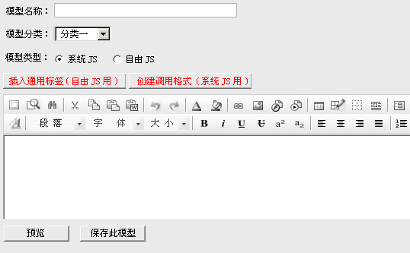

- 系统JS
注释
·NT:API为API的ID，如果为0，则为系统
·NT:Number表示循环条数
·NT:NewsType表示新闻类型，Last最新，Rec推荐，Hot热点，Tnews头条，MarQuee滚动， ANN公告
其他参数注释：
NT:ClassId调用的栏目
NT:Cols每行显示多少条（默认为1）
NT:Desc排列顺序（desc,asc）（默认为desc）
NT:DescType按照什么排序（ID，日期，点击，权重）（默认为ID）
NT:isPic调用图片(True,false,null) （默认为Null）
NT:TitleNumer标题显示字数（默认为30）
NT:ContentNumber内容切取字数（默认为200）
NT:NaviNumber导航切取字段（默认为200）
NT:isSub是否调用子类(true,false) （默认为false）
NT:ShowDateNumber显示多少天内的信息（默认为0，0表示显示所有信息）
NT:SpecialID专题ID（默认为0）
NT:ClickNumber点击大于多少（默认为0）
NT:ChannelID频道ID（默认为0）
NT:ShowNavi 为在标题前加导航。（0表示无；1表示1234样式；2表示ABC样式，3表示自定义图片，默认为0）
标签格式：
[NT:Loop,NT:SiteID=0,NT:JSType=sys,NT:NewsType=Last(Rec,Hot,Tnews,ANN,MarQuee),NT:ClassID=1,NT:ChannelID=0,NT:SpecialID=0,NT:Number=8,NT:Cols=4,NT:Desc=desc,NT:DescType=id,NT:isPic=true,NT:TitleNumer=30,NT:ContentNumber=200,NT:NaviNumber=200,NT:isSub=true,NT:ShowDateNumer=30,NT:ShowNavi=1] 这里插入通用标签及其他HTML代码 [/NT:Loop]
- 自由JS则在模型样式中直接插入通用标签。
- 错误代码：
JSA_001:填写完整
JSA_002：长度超过范围
JSA_003：SQL执行出错
JSA_004：未知错误

2.10.11 文件管理[返回顶部]
注意：此项功能可以设置一个管理密码。只有输入密码正确才能进行操作,密码在配置文件里进行设置。可以设置管理目录。
2.10.11.1 功能模块
导入文件，删除文件，重命名文件，重命名文件夹，创建目录，在线文本编辑
2.10.11.1 功能模块
2.10.11.1.1 导入文件：
位置及文件名：/Manage/system/File_GetIn.aspx

2.10.11.1.2 删除文件：可以删除文件。在删除前，必须确认。
只能删除的目录有：前台静态生成的目录，模板目录下的文件，wap目录, userfiles(用户附件存放目录)

2.10.11.1.3 重命名文件：
只有有授权的人才能对文件进行命名。

2.10.11.1.4 重命名/移动文件夹：
管理员可以对文件夹重命名及移动文件夹操作

2.10.11.1.5 创建目录：

2.10.11.1.6在线文本编辑：
可以在线编辑文件，以方便远程维护。如可以编辑.aspx文件在线线维护及编辑.html等文件

2.10.12 不规则新闻管理[返回顶部]
如果添加新闻中的主新闻/子新闻都不能满足功能。可以使用此功能
- 需要选择一个头条新闻.此头条新闻需要一个不同的CSS作为一个此类不规则新闻的主标题(也可以不设置),也可以把选择的头条生成水印图片
- 副新闻按照asp版本的CMS来制作
- 可以设置每行新闻的栏目导航
示例：


操作如图：NETCMS-31
图: NETCMS-31
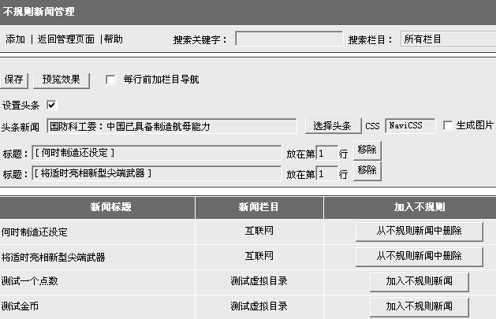

创建完成不规则新闻后，可以在标签中调用不规则新闻

2.10.13 回收站管理[返回顶部]
2.10.13.1 功能模板
栏目管理，新闻管理，频道管理，专题管理
2.10.13.2 详细设计
- 位置及文件名：/Manage/System/Recycle.aspx
- 栏目管理：
此地方存放被删除的栏目。可以批量恢复，可以批量清空。进行恢复和清空操作必须进行确认。如果被删除的栏目的父栏目被删除，则在恢复的时候，需要指定父栏目才能进行恢复。
- 新闻管理
此地方存放被删除的新闻。可以批量恢复，可以批量清空。进行恢复和清空操作必须进行确认。如果被删除的新闻的栏目被删除，则在恢复的时候，需要指定栏目才能进行恢复。
- 频道管理
此地方存放被删除的频道。可以批量恢复，可以批量清空。进行恢复和清空操作必须进行确认。如果被删除的频道的父频道已经被删除或不存在，则在恢复的时候，需要指定频道才能进行恢复。
- 专题管理
此地方存放被删除的专题。可以批量恢复，可以批量清空。进行恢复和清空操作必须进行确认。如果被删除的专题的父专题已经被删除或不存在，则在恢复的时候，需要指定专题才能进行恢复。
          - 标签管理
删除的标签恢复与删除
- PSF管理
删除与恢复

2.10.14 归档管理[返回顶部]
2.10.14.1 功能模块
归档列表，归档操作，归档生成。
2.10.14.2 详细设计
2.10.14.2.1 归档管理
位置及文件名：/Manage/System/History_Manage.aspx
功能有：批量删除，批量还原，批量锁定，批量移动，批量解锁定。如图NETCMS-32
图NETCMS-32
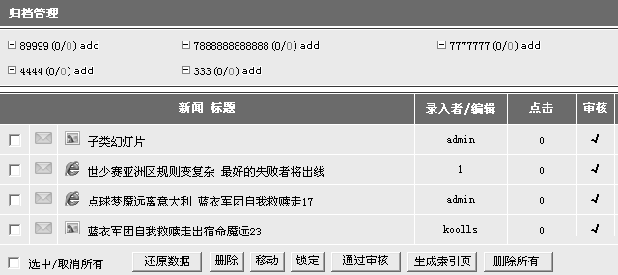 还原数据：
把选定在归档数据库中的新闻恢复到主数据库原新闻的位置中，如果新闻的栏目已经被删除或者不存在。则需要进行提示：不能恢复。
删除数据：
把选定归档的新闻从归档新闻中删除，不再删除到回收站中，而是彻底删除。在删除的时候需要确定。
移动
把选定的新闻移动到指定的归档栏目中。
锁定
把选定的新闻锁定，一旦被锁定。在前台索引页及搜索页面是无法搜索到相关新闻的
通过审核
和”锁定”是相反的
生成索引页
见：2.10.15 新闻索引页面,生成索引页面为生成所有索引页，也可以选择生成索引页范围

删除所有
删除归档数据库中所有的新闻数据。此操作不可逆。删除需要有提示

2.10.14 搞件管理[返回顶部]
2.10.14.1 功能模块
稿件列表，稿件审核，稿件退稿，稿件删除，稿酬统计，支付稿酬,稿酬及积分设置
2.10.14.2 详细设计
- 稿件列表
位置及文件名：/Manage/Contribution/Constr_List.aspx如图NETCMS-33
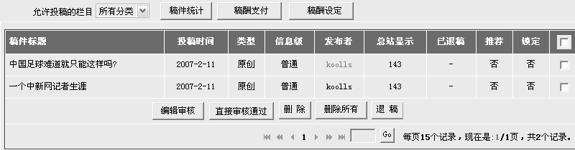

- 直接审核通过
在直接审核通过的时候，需要设定把稿件投稿到哪个栏目如图NETCMS-41
位置及文件名：/Manage/Contribution/Constr_ToNews.aspx
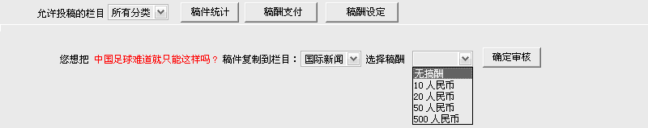

- 编辑审核
管理员对稿件内容进行编辑后发布到主站。如图NETCMS-42
位置及文件名：/Manage/Contribution/Constr_Edit.aspx

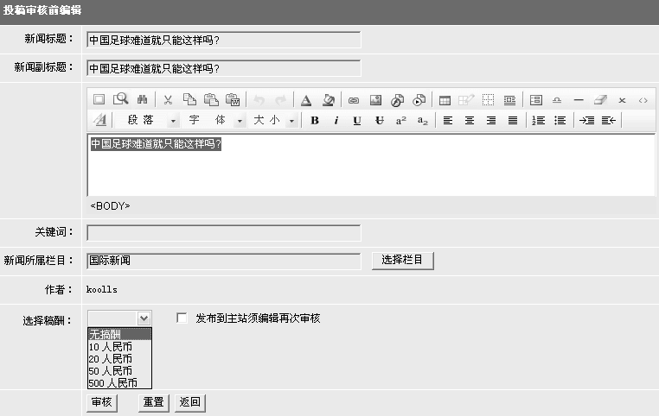

- 删除,删除所有
管理员可以对投稿的稿件直接删除（如有反动语言，色情语言等）。

- 退稿
管理员对不符合要求的稿件进行退稿件
见图NETCMS-43
位置及文件名：/Manage/Contribution/Constr_Return.aspx
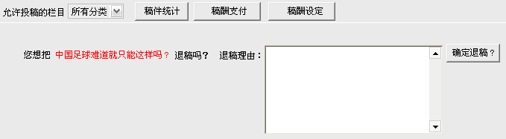

- 稿件统计
位置及文件名：/Manage/Contribution/Constr_Stat.aspx
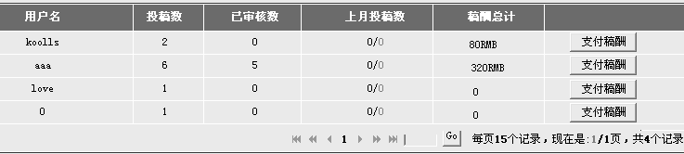

- 支付稿酬
位置及文件名：/Manage/Contribution/Constr_Pay.aspx

- 稿酬支付历史
可以查看管理员为用户支付的稿酬的支付历史，如果要删除此历史记录，必须要超级管理员赋予相应的权限后才能删除

- 稿酬设置
位置及文件名：/Manage/Contribution/Constr_SetParam.aspx
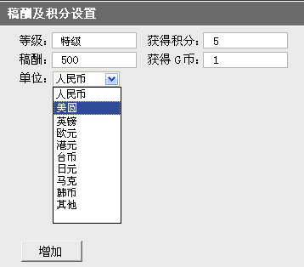
可以设置多个等级。

2.10.15 常规管理[返回顶部]
2.10.14.1 功能模块
Tag(关键字)管理，作者管理，来源管理，内部联接管理
2.10.14.2 详细设计
页面位置及文件名/Manage/system/General_manage.aspx
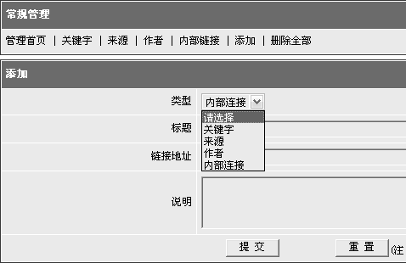
所有的列表，创建，都在一个页面实现

2.10.16 会员管理(通行证管理)[返回顶部]
2.10.16.1功能模块
会员管理(积分管理)，讨论组管理，会员组管理，短信管理，冲值管理
2.10.16.2 会员管理
- 位置及文件名：/Manage/User/User_List.aspx
功能有：创建新会员，修改会员资料，删除会员，锁定会员，积分设置(G币设置)，实名认证(需要在参数设置中开启了实名认证才有此功能)
2.10.16.3讨论组管理
位置及文件名：/Manage/User/Discuss_List.aspx
功能有：管理讨论组,可以设置会员创建的讨论的热度，可以推荐讨论组，可以设置VIP讨论组。
2.10.16.4会员组管理
位置及文件名：/Manage/User/Group_List.aspx
创建会员组：
注意：创建组的时候，会员组名称不能重复，可以使用中文，英文及_，不允许其他特殊字符
位置及文件名：/Manage/User/Group_add.aspx
  - 会员组名称：长度3-20
  - 达到此组需要的积分：长度0-10000的正整数
  - 达到此组需要的G币：长度0-10000的正整数
  - 有效期限：0-5000的正整数
  - 评论内容字数限制。默认为500字符，最大3000字符。范围:2~5000
  - 评论是否需要审核. (1)是，(0)不是
  - 发表评论间隔时间：单位秒。范围：0~600
  - 允许上传格式：gif|jpg
  - 上传文件个数：0-500个整数，0表示不限制
  - 单个文件大小：0-10000的正整数，单位kb
  - 每天最大上传数：0-500个整数，0表示不限制
  - 最多允许投稿数：0-10000,0表示不限制
  - 是否允许创建讨论组：是(1)，否(0)
  - 是否允许发表主题：是(1)，否(0)
  - 允许查看其他会员资料：是(1)，否(0)
  - 允许的最大发送短消息数：0-1000的正整数
  - 允许设置签名：是(1)，否(0)
  - 签名允许使用html语法：是(1)，否(0)
  - 签名最大长度：0-1000的正整数
  - 注册多少分钟后允许发言：0-1000的正整数
  - 发言是否允许HTML编辑器：是(1)，否(0)
  - 可以删除自己的主题：是(1)，否(0)
  - 删除其他人的帖子：是(1)，否(0)
  - 可以编辑自己的发言：是(1)，否(0)
  - 可以编辑他人帖子：是(1)，否(0)
  - 允许浏览发言：是(1)，否(0)
  - 可以移动自己的帖子：是(1)，否(0)
  - 可以移动他人帖子：是(1)，否(0)
  - 可以解固/固顶帖子：是(1)，否(0)
  - 精华帖子操作：是(1)，否(0)
  - 可以锁定用户：是(1)，否(0)
  - 用户标识：可以选择颜色，粗体等
  - 可以审核主题：是(1)，否(0)
  - 可以限制IP访问：是(1)，否(0)
  - 可以对独立用户进行奖励/惩罚：是(1)，否(0)
  - 可以打开/关闭其它人帖子：是(1)，否(0)
  - 允许用户选择风格：是(1)，否(0)
  - 是否开启实名认证，0为否，1为是，如果选择是，则有一个管理会员上传附件的功能（会员列表管理中）
  - 是否允许创建社群.如果允许，则可以填写填写G1项
  - 会员上传头像最大允许：单位kb,默认为50kb
  - 是否允许积分兑换金币/金币兑换积分.0|1，0表示不允许，1表示允许
  - 兑换比例。1000|1/10000 1000表示1000积分兑换1G，1/10000表示1个G兑换10000积分
  - G1社群空间大小:默认2M
  - G1社群最大允许人数
  - G1允许最大建立数量
2.10.16.5短信管理
可以清空多少日期内短信，也可以清除多少时间内没活动的会员的短信

2.10.16.6公告管理
管理员可以发送公告

2.10.16.7 冲值管理
位置及文件名：/Manage/User/PointMange.aspx
冲值记录管理，可以退订冲值/删除/为会员冲值（积分/G币）
为会员冲值需要有冲值记录，不能删除

2.10.17新闻索引页面[返回顶部]

在进行发布的时候，自动为每天生成一个自动索引页面，每天的索引。方便以后查询

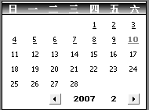
点数字，既可转向到某天的新闻列表页面
也可以进行搜索

归档新闻则为生成所有每天的新闻新闻索引，不分类生成，有效新闻则生成每天的分类新闻索引
有效新闻生成路径：新闻栏目保存路径//目录结构下
归档新闻生成路径：/history下
发布站点首页的时候也要生成一个每天索引。生成在/history下

2.10.18 广告管理[返回顶部]
后台管理
2.10.18.1 功能模块
广告管理，分类管理，统计管理
2.10.18.2 详细设计
- 广告管理
  - 位置及文件名：/Manage/Advertisement/Ad_List.aspx
  - 添加广告：/Manage/Advertisement/Ad_add.aspx
    - 广告名称：
    - 广告分类
    - 广告客户ID
    - 广告类型：包括普通显示广告，弹出新窗口，打开新窗口，渐隐消失，网页对话框，透明对话框，满屏浮动，左下底端，右下底端，对联广告，循环广告，文字广告
    - (左)图片/动画地址：
    - (右)图片/动画地址：
    - (左)图片/动画高宽：
    - (右)图片/动画高宽：
    - 连接地址
    - 循环
    - 循环速度
    - 循环方向
    - 显示条件：有条件，无条件
有条件
最多显示次数
有效期
点击次数
无条件
无
    - 广告时间
    - 锁定
  - 统计管理/Manage/Advertisement/Ad_Stat.aspx
综合：
日点击
月点击
季度点击
年点击
时点击
总点击
平均点击
总显示数
来源
来源页面统计：
日点击
月点击
季度点击
年点击
时点击
总点击
- 分类管理

前台管理
前台目录：/Advertisement
广告统计文件及目录：
/Advertisement/adClick.aspx?user=100001&adid=100&ip=192.168.1.10&url=http://www.aspxcms.com&cid=100000
参数说明：
user:客户ID
adid:广告ID
ip:点击者ID
url:点击来源页面
cid:广告分类ID

2.10.19 统计管理[返回顶部]
后台管理/Manage/stat/view.aspx
综合统计
当天PV
当天独立访客
当天IP数
昨日PV
昨日独立访客
昨日IP数
平均每人访问页数
历史最高PV
历史最高IP
平均PV值
累计总PV
累计独立访客
累计总IP
平均每人访问页数
开通统计日期
在线情况
在线列表
停留界面
时段分析
今日统计
昨日统计
当月统计
地域分析
今日统计
昨日统计
当月统计
搜索引擎
今日统计
昨日统计
当月统计
关键字
最近来访
来路分析
今日数据
昨日数据
当月统计
客户端分析
今日数据
昨日数据
当月统计
分辨率
受访问页分析
今日数据
昨日数据
当月统计
回头率分析
今日数据
昨日数据
当月统计
前台管理
前台目录：/stat
统计文件及目录：
/stat/stat.aspx?stid=100&ip=192.168.1.10&url=http://www.aspxcms.com&screen=1024
参数注释
  - Stid:统计ID
  - Ip:来源IP
  - url:来源页面
  - screen:屏幕大小

2.10.20 问卷调查系统管理[返回顶部]
- 系统参数设置
文件及页面位置 /Manage/survey/setParam.aspx
功能有：
    - IP时间间隔：单位分钟;同一IP间隔多少时间才能再投票（单位分钟）
    - 是否注册才能投票 否(0)是(1) 默认为游客可以投票无特殊情况
    - 不能投票的IP段：多个IP段以回车换行

- 投票分类设置
文件及页面位置 /Manage/survey/setClass.aspx
按照asp版本的CMS来制作。
- 投票主题设置
文件及页面位置 /Manage/survey/setTitle.aspx
按照asp版本的CMS来制作。
- 投票选项设置
文件及页面位置 /Manage/survey/setItem.aspx
按照asp版本的CMS来制作。
- 多步投票管理
文件及页面位置 /Manage/survey/setSteps.aspx
按照asp版本的CMS来制作。
- 投票情况管理
文件及页面位置 /Manage/survey/setStat.aspx
按照asp版本的CMS来制作。
前台调用JS地址：
/survey/index.aspx?id=

2.10.22 采集系统管理[返回顶部]
- 设置采集接点

- 采集过滤规则

- 新闻入库

- 新闻采集历史

- 采集参数配置

2.10.23 总体功能[返回顶部]
- 根目录下必须有一个 robots.txt,目的:不让搜索引擎搜索本站的信息
Robots.txt内容为：
#
# robots.txt for NETCMS by Aspxcms Inc.
#
User-agent: *
Disallow: /manage
Disallow: /logs
Disallow: / bin
Disallow: /templets
Disallow: /setup
Disallow: /configuration
Disallow: /language
Disallow: /editor

- 根目录下必须有一个news.xml
参看：http://news.baidu.com/newsop.html
作用：方便搜索引擎搜索本地新闻。

- 在程序写作过程中，必须在相应的地方有在线的实时帮助说明。如图
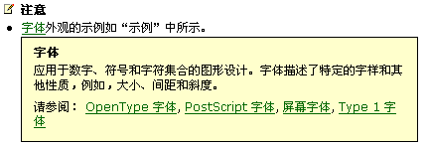
点击 则出现在线的帮助信息。在每一个功能的地方都需要有此说明.

- 所有的主站菜单可以用户自由定义热点顺序，见：《API接口文档.doc》中的导航菜单接口

- 后台管理员及前台会员登陆成功后，在显眼的地方放置一个万年日历。用户可以设置日程安排。如果某天有日程安排。则给予相应的提示。同时需要有一个管理员所在地天气预报的功能

- 需要有这样的功能：在删除单个新闻或者多个新闻的时候，需要有批量删除图片文件的功能。

- 清除垃圾图片的功能

- 所有的页面导航可以自己定义，见《API接口文档》中的导航菜单导航

可以创建快捷导航菜单。单独存放到一个数据库表中。

2.10.24 配置文件[返回顶部]
需要配置的参数有：
后台管理目录：默认为Manage
用户目录：默认为User
虚拟目录：默认为空
开启密码保护功能：默认为0，如果开启则为1
密码保护参数：
文件上传目录：默认为files
数据库连接：
API存放目录(后台)：
API存放目录(前台)：
计划任务路径：
NTO：
统计系统使用独立数据库：默认为0，如果使用则为1
统计系统的数据库连接为（如果统计系统值为true时设置）：
文件管理的密码：
程序版本：PublicType 见程序安装
归档静态文件存放目录:默认为history
CSS目录：blue

2.10.25 API管理[返回顶部]
具体设计，请见设计文档
第三方软件商根据系统自带软件接口文件进行开发基于NETCMS的API，API是相对独立而又依赖于主系统的
接口规范包括：
        - API标识ID及公共接口规范
        - 权限接口规范
        - 通用标签接口规范
        - 发布站点接口规范
        - 标签接口规范
        - 会员积分接口规范
        - 导航菜单接口规范
        - 会员权限控制

第三方API存放目录：
后台管理： /Manage/API
前台及前台会员部分：/API
权限代码标识
主系统的权限标识为：API:0
其他的权限标识为：API:API的ID

2.10.26异常处理[返回顶部]
每个必须填写的参数，在数据库中必须有一个默认的参数。不能为空。在填写完成后，如果出现错误。不能出现系统提示的运行错误。必须要转向到我们设定的错误信息显示页面：
路径/ Configuration/page/ReturnValue.aspx?ErrorID=错误代码

2.10.27程序的安装[返回顶部]

程序在初始安装的时候，必须要接受安装许可才能进行下一步的参数设置。

参数设置需要设置以下参数：
- 选择语言编码：可以选择的语言编码有：简体中文，翻体中文，国际英文
- 选择程序版本，包括：
·普通新闻站，企业站
·新闻门户站，传媒，大型资讯站(如果设置了此项，则需要设置生成的日期索引文件格式({#year2}-{#month}-{#day}.html)：/年-月-日.html
可选择参数：{#year2},{#year4},{#month},{#day},)
在相应的配置文件里创建一个标识，PublicType=0,其中0表示普通新闻站，企业站, 1表示新闻门户站，传媒，大型资讯站
- 设置数据库连接
- 设置用户目录
- 设置管理员文件上传目录
- 设置后台域名
- 输入产品序列号
- 设置超级管理员的用户名和密码
- 管理部分API存放目录
- 前台会员部分部分API存放目录

2.11通行证管理[返回顶部]

详细设计说明书：着重 描述每一模块是怎样实现的，包括实现算法、逻辑流程等。
会员前台系统详细设计：
说明：用户系统里面也有自己公共信息库，主要用户保存用户相关操作类（属性、方法）、接口、参数配置信息。图中红色线为否(False)操作，蓝色为注释，黄色底纹字为建议；
会员注册[返回顶部] 页面及位置/User/Register.aspx
注意：管理员和会员共用一个数据库表，如果是会员，则字段isAdmin 值为0
  - 体现注册速度的快，用户注册后就可以直接进入会员中心进行相关操作；或注册会员在登陆会员中心的时候需要填写更加详细的相关资料说明。会员在登陆时可以采用自己相关信息登陆如：登陆账号、编号登陆、昵称登陆，但不需要进行选择登陆方式，系统可以指定登陆时候是否要填写随机码（验证码）。实现会员注册的灵活性与注册用户的多样性。
  - 会员注册资料分五部分（不含VI其它相关字段）填写
    - 账号信息
      - 会员注册时候必需填写有：
        - 登陆账号（单行文本控件，不可重复[字符不能空，登陆账号支持中文、英文及_注册，除”_”符以外的特殊字符都禁注册。）
        - 登陆密码（单行文本控件，支持字符范围：5—16；支持字符类型：任意字符；加密处理但不可解密；用户填写时候提示密码的弱、中、强字样）；
    - 安全信息
        - 密码提示问题（下拉列表控件，支持用户自定义；自定义字符范围：5—30[中文两个字符]；支持字符类型：任意字符）
        - 密码问题答案（单行文本控件 接受字符范围：3—20；接受字符类型：任意字符；加密，不可解密）
        - 证件类型（下拉列表控件 0|身份证、1|军官证、2|学生证，数据库中只保存证件标识，0、1或2）(如果开启了实名认证，此项必须填写,同时还需要有一个上传附件的表单)
如果密码忘记了，需要取回密码，需要填写此项目
        - 证件编号（单行文本控件 接受字符范围：3—20；接受字符类型：数字/字母；如选择证件类型为：身份证 填写旁注明不可以修改字样）；,一旦填写，则不可修改
        - 电子邮件（单行文本控件 接受字符范围：3—40；接受字符类型：符合Email注册格式。不可重复；用户可以选择与输入邮件后缀如：163.com、263.com、msn.com）；
注意：如果需要激活帐号，此项必须填写, 如果密码忘记了，需要取回密码，需要填写此项目
    - 基本资料
      - 基本项：
        - 会员昵称（单行文本控件，支持中英文字及“_”，支持字符范围：3—15[中文为两字符]）(必须填写)
        - 真实姓名（单行文本控件，支持字符范围：3-10[中文为两个字符]，不支持特殊字符）
        - 性别（下拉列表控件）
        - 出生日期（1984/11/10；使用日历进行选择，并允许用户手动输入）
        - 民族（单行文本控件，也支持下拉列表控件）
        - 籍贯（单行文本控件，也支持下拉列表控件）；

      - 系统自动填写：
        - 年龄（根据出生日期系统自动计算）
        - 生肖（根据出生日期系统自动计算）
        - 星座（根据出生日期系统自动计算）
        - 虚拟形象。
      - 其他项：
        - 所在省份（下拉列表控件，选择省份所在城市项自动改变）
        - 所在城市（下拉列表控件）
        - 用户签名（多行文本控件）,最大签名长度由用户组来控制
        - 血型（下拉列表控件）
        - 会员头像（支持用户上传头像；会员可以选择系统头像，带头像预览功能）。系统提供50-100个头像供选择，用户也可以上传自己的头像，头像限制大小为后台参数设置里会员部分的大小限制。
        - 头像大小（宽高之间用“|”分隔）
              - 性格（多重性格数据保存用“|”分隔）
        - 爱好（多种爱好数据保存用“|”进行分隔）
        - 组织关系（下拉列表控件）
        - 职业（系统提供下拉菜单供用户选择）
        - 学历（下拉列表控件）
        - 毕业院校（单行文本控件，只允许中文字符，支持范围：0—50[中文为两个字符]）
        - 职业（下拉列表控件，同时允许自己输入，接受字符范围：3—18[中文为两个字符]）
        - 个人主页（单行方本控件，必须按照http://www.aspxcms.com格式可以通过检测，可为空；支持字符范围0—150；不支持中文及特殊字符）
        - 邮政编码（单行文本控件 接受字符范围：10；不接受特殊字符）
        - 联系地址（单行文本控件 接受字符范围：6—150[中文占2字符]；接受字符类型：中文/数字/英文）
        - 联系方式（单行文本控件 接受字符范围：11；不接受特殊字符；数据保存：家庭电话|公司电话）
        - 手机号：长度最大11个字符。用于接收短信使用。
        - 传真（单行文本控件 接受字符范围：11；不接受特殊字符）
        - 婚姻情况（下拉列表控件 数据保存为： 0代表男，1代表女）
        - QQ号（多个QQ号采用“|”分隔，用户自已可以添加1至5个文本控件，用户来添加QQ号，支持字符范围：5—15；支持字符类型：只接受数字）。
        - MSN
    - API商提供会员信息；
      - API商不能直接修改系统本身数据库信息，但具有读取信息权限。
      - API商可以创建自己的用户信息数据库，系统无法直接操作API商提供数据库，但有读取信息权限。

    - 积分信息
      - 用户注册时根据系统管理设置对用户信息初始化：
        - 金币（0）
        - 积分（0）
        - 魅力值（0）
        - 人气值（0）
        - 活跃指数（根据用户登陆次数、发布信息、回复信息及积分来计算活跃指数；默认为10）；

    - 其它相关字段
      - 项目：
        - 会员ID编号（系统自动生成）
        - 安全码（此数据用户不可修改（系统注册时产生的随机数，并加密处理,可解密），用户页面之间数据的传递；传递用户账号或信息的时候此此数据与用户身份编号组合加密。）
        - 注册时间(系统自动填写)
        - 用户在线时间（0）
        - 用户登陆状态（0|1, 0为用户不在线，1用户在线）
        - 登陆次数（系统自动填写更新）
        - 会员等级（系统自动填写更新）, 会员达到某个积分，获得某个头衔及某个头像。在后台参数设置里的会员部分设置。（如：系统识别，不需要保存到数据库中）
        - 会员组（系统自动填写更新）,管理员可以设置会员注册的时候初始的会员组。见后台参数设置里的会员设置部分
        - 会员最后登陆时间（第一次保存注册时候时间，系统自动填写更新）
        - 会员权限,根据会员组来设置（系统自动填写更新）。
        - 系统好友默认分组（分别为：1，我的好友，0|2，陌生人,0|3，黑名单，0 |）
        - 个人主页保存路径（如：系统生成，不需要保存到数据库中）
用户注册成功时候系统自动将VI.其它相关字段，初始化。

  - 会员注册登陆逻辑流程图；
快速注册只需填写：登陆账号与登陆密码（重复登陆密码）同时必须填写，在填写登陆账号时，系统自动验证合法性，并给出相关信息。
会员中心
无重复
重复
同意
不同意
阅读相关协议
Register.aspx
同意与否
填写注册信息Register_Info.aspx
账号有无重复register_Check.aspx
会员中心Main.aspx

Error.aspx显示：账号有重复或填写格式不正确。
跳转到操作成功页面，并用亮色显示：注册账号、系统分配编号。用户可根据链接直接转到会员中心、登陆页面或主页。

主页

登陆页面 login.aspx

选择进入页面
Register_Result.aspx

- 取回密码 页面及位置/User/getPassword.aspx?type=getpass
取回密码程序将分为二种情况进行处理：
系统检查用户注册时否是否填写密码提示问题、密码问题答案、电子邮件，根据用户回答的问题给出相应的信息，如果密码问题答案与电子邮件都填写正确系统自进行密码重置页面。否者系统自动跳转到错误页面，并给出“取回密码信息出错，如果记不到取回密码信息，请向系统申诉。” 具体操作请查看逻辑流程图：
验证失败
空N
必须对电子邮件与提示答案验证
在登陆框中填写登陆账号
验证账号是否为空
取回密码页面；系统根据账号给出相应密码提示问题。
验证提示答案
系统自动跳转到密码重置页面。Refitting.aspx
Error.aspx显示：账号不能为空！
Error.aspx显示：验证失败，请想好在试。
操作成功

用户登陆 页面及位置/User/Login.aspx
会员登陆需要进行的动作有：
  - 是否需要验证码
  - 是否需要增加积分或者G币
  - 登陆的时候更新会员组信息，如达到某个会员组积分或者G币，则升级到某个会员组
  - 检查状态是否被管理员锁定，锁定则给予提示
  - 创建登陆日志（如增加积分或者G币记录）
  - 检查登陆的次数是否在最大登陆次数内

会员资料维护[返回顶部] 页面及位置/User/Userinfo.aspx?type=
  - 会员资料维护分三部分：会员所有资料都根据会员注册时候填写的资料进行修改。
    - 资料修改
      - 基本资料：
可修改项：
        - 会员昵称（单行文本控件）
        - 真实姓名（单行文本控件，支持字符范围：3-10[中文为两个字符]，不支持特殊字符）
        - 性别（下拉列表控件）
        - 出生日期（单行文本控件 1984/11/10；用户进行选择，不允许手工输入）
        - 会员头像（支持用户上传头像[系统管理员可设定允许上传头像的会员等级]；会员可以选择系统头像，带头像预览功能）
        - 头像大小（宽高之间用“|”分隔）
        - 虚拟形象
        - 婚姻情况（下拉列表控件）
        - 职业（下拉列表控件）
        - 个人主页（单行方本控件，必须按照http://www.aspxcms.com格式可以通过检测，可为空；支持字符范围0—40；不支持中文及特殊字符）
        - 用户签名（多行文本控件）
        - 所在省份（下拉列表控件，选择省份所在城市项自动改变）
        - 所在城市（下拉列表控件）
        - 签名（多行文本控件）
不可以修改：
        - 登陆账号
        - 会员编号
        - 注册时间
        - 金币
        - 积分
        - 会员组
        - 最后登陆时间
        - 证件号码
      - 详细资料（已包含基本资料）：
        - 生肖（根据出生日期系统自动计算）
        - 血型（下拉列表控件）
        - 星座（根据出生日期系统自动计算）
        - 民族（下拉列表控件，允许输入）
        - 籍贯（单行文本控件）
        - 年龄（根据出生日期系统自动计算）
        - 组织关系（下拉表列）
        - 性格（复选列表控件）
        - 爱好（复选列表控件）
        - 学历（下拉列表控件）
        - 毕业院校（单行文本控件，只允许中文字符，支持范围：0—30[中文为两个字符]）
        - 入学毕业时间（格式：2002年09月01日|2006年06月01日；使用日历进行选择，并允许用户手动输入）
    - 安全资料
      - 可修改项：
        - 密码提示问题（下拉列表控件，支持用户自定义；自定义字符范围：5—30[中文两个字符]；支持字符类型：任意字符）
        - 密码问题答案（单行文本控件 接受字符范围：3—20；接受字符类型：任意字符；加密，不可解密）
        - 证件类型（下拉列表控件 0|身份证、1|军官证、2|学生证，数据库中只保存证件标识，0、1或2）
        - 证件编号（单行文本控件 接受字符范围：3—20；接受字符类型：数字/字母；如选择证件类型为：身份证 填写旁注明不可以修改字样）
        - 电子邮件（单行文本控件 接受字符范围：3—40；接受字符类型：符合Email注册格式。不可重复；用户可以选择与输入邮件后缀如：163.com、263.com、msn.com）
      - 不可以修改：
        - 用户安全码（注册时候系统自动分配）
具体操作请查看逻辑流程图：
验证是否为身份证
验证证件类型是否等于身份证
用户不可以修改证件类型，及证件编号。此控件值值为：false;
操作成功
用户可以修改证件类型及证件编号。控件值为：true;
说明：
在对用户输入数据进行处理时，定要记得过滤处理如：“‘，Delete,Update，……”。

    - 联系方式
      - 可修改项：
        - 邮政编码（单行文本控件 接受字符范围：6；接受字符类型：数字）
        - 联系地址（单行文本控件 接受字符范围：6—40[中文占2字符]；接受字符类型：中文/数字/英文）
        - 联系方式（单行文本控件 接受字符范围：11；接受字符类型：数字；数据保存：家庭电话|公司电话）
        - 手机号码
        - 传真（单行文本控件 接受字符范围：11；接受字符类型：数字）
        - 婚姻情况（下拉列表控件 数据保存为：0|1；0代表男，1代表女）
        - QQ号（多个QQ号采用“|”分隔，用户自已可以添加1至5个文本控件，用户来添加QQ号，支持字符范围：5—9；支持字符类型：只接受数字）
        - MSN号码
好友管理[返回顶部] 页面及位置/User/friendmanage.aspx
  - 系统好友分组，每一个用户有自己独立的组分，每个独产分组有自己独立的权限。系统好友分组将在会员注册成功时候系统就默认分配了，并保存于数据相应字段中，数据保存格式为：1，我的好友，0（说明：1为我的好友索引号，我的好友为显示名称，0为权限[0，我的好友可以自由交流；1，我的好友只能与我交流]）|2，陌生人,0|3，黑名单，0||；
  - 自定义分组
    - 必须填写项
        - 分组名称（单行文本控件 不接受字符串及特殊字符）
    - 系统填写项：
        - 创建分组账号
        - 分组自动ID编号
        - 创建分组时间
        - 组索引编号（自动根据分组自动ID编号填写）
    - 非必须填写项：
        - 组说明（多行文本控件）
        - 分组权限（复选列表控件，在填写时候给一个初始权限）

说明：用户可以删除/修改自已创建的，自定义分组。在删除自定义分组的时候必须清空该组内列表（好友），否者不删除允许删除；如果强制删除，自定义分组系统将自动将该组中列表（好友）转移直系统好好友分组（我的好友组中）；自定义分组默认最多支持5个，具体系统管理员可以对其做相应调整。具体操作请查看下面逻辑流程图：
非空
列表（好友）
自定分组已大于5个
好友管理
系统好友分组

自定义分组

删除修改分组
>5
操作完成
创建成功
Error.aspx显示：自定义分组已大于5 个，请与管理员联系。
是否为空
删除成功
Error.aspx显示：删除该之前请清空该组好友！
  - 添加好友 页面及位置/User/friendadd.aspx
    - 系统填写项：
        - 系统自动编号
        - 好友分类索引
        - 好友编号（登陆账号）
        - 添加好友时间
说明：用户添加好友时候如果设置为需要认证与拒绝添加，那么系统将给出相应的提示；
  - 临时数据仓
    - 系统填写项：
        - 系统自动编号
        - 请求人编号
        - 被请求人编号
        - 请求时间
        - 请求说明
        - 处理状态（0，请求理由；1拒绝理由）
说明：系统将自动删除失效信息，如：被请求人如果已到该信息，系统自动删除该信息。
具体操作请查看下面逻辑流程图：
True
True
True
需要论证
允许添加
拒绝添加
请输入请求理由
数据保存至临时数据仓，等待好友上线（登陆）。

检查好友是否在线
系统给被请求者发送相应消息。

是否加为好友
返回信息给请求者：XXX已通过您的请求，并请求加为好友。
清除数据仓，等待好友上线（登陆）。

返回信息给请求者：XXX已拒绝加为好友。
返回信息给请求者：XXX已通过您的请求。
是否请求加为好友
操作成功

收藏/RSS订阅管理[返回顶部] 页面及位置/User/Fav_Rss.aspx
  - 收藏/RSS订阅文件夹
    - 必须填写项：
        - 创建文件夹名称（单行文本控件 不接受空字符串）
        - 创建文件夹权限（单选列表控件 系统指定默认值[不公开]，公开、密码访问、好友访问、不公开）
    - 系统填写项：
        - 创建文件夹自动编号
        - 文件夹索引编号
        - 文件夹创建时间
        - 创建文件夹用户编号
        - 文件夹类型（0，收藏|1，Rss订阅）
说明：用户自定义文件夹不能超过5个；用户自已可以对其自定义文件夹删除、修改等操作，如果删除文件夹时候文件夹内列表（记录）必须为空，否则不能删除。用户可以将文件夹内的列表（记录）移到其它文件夹里。
具体操作请查看下面逻辑流程图：
新建文件夹
文件夹管理
>5
填写：创建文件夹名称、文件夹权限。
操作成功
Error.aspx显示：
您暂无权限创建文件夹，请查看相关说明。
修改操作
删除操作
填写新的文件名，不改动保存列表。
验证文件夹是否有列表（记录）
弹出提示：文件夹中有列表（记录），不能删除。
  - 收藏/RSS订阅列表（记录）管理
    - 必须填写项：
        - 收藏/RSS订阅名称
        - 收藏/订阅地址
        - 收藏/RSS订阅索引编号
    - 系统填写项：
        - 收藏/RSS订阅自动ID编号
        - 收藏/RSS订阅索引编号
        - 收藏/RSS订阅时间
        - 收藏/RSS订阅权限
        - 添加收藏/RSS用户编号
说明：用户可以（支持批量删除）删除、修改对自己添加的列表操作；不同的用户可以保存收藏/订阅RSS条数都不一样；具体操作请查看下面逻辑流程图：
手动添写(略)
          - RSS订阅工具下载
列出目前常见的RSS订阅下载器，公司内部可看机遇开发一个

讨论组/社群管理[返回顶部] 页面及位置/User/discussManage.aspx
  - 社群/讨论组分类（2级）
    - 必须填写项：
        - 分类名称（单行文本控件 接受字符范围：3—20；不接受空字符串）
        - 父讨论组ID
    - 系统填写项：
        - 分类序号（系统自动填写）
        - 索引序号（系统自动填写）
    - 非必填写项：
        - 分类排序（升序，重复排序值按分类序号进行升序）
说明：如果为一级分类，分类排序项值为：99；
具体数据保存结构图：
分类序号
分类名称
索引序号
分类排序
1
技术类
1
99
2
软件开发
1
0
3
网络维护
1
2
4
娱乐类
2
99
5
搞笑
2
0
6
玩耍
2
2
  - 用户创建讨论组管理
    - 必须填写项：
        - 社群名称（单行文本控件 接受字符范围：3—15[中文占2个字符]；）
        - 社群权限
包括功能：1.是否对外公开，2.是否允许用户发言论， 3 [0]是否允许直接加入、[1]需要管理员审核、[2]拒绝加入、[3]需要达到金币加入，[4]需要达到积分加入）
        - 社群所属类型（下拉列表控件 一级类）
        - 社群所属类型（下拉列表控件 二级类；根据一级类的值变动而变动）
        - 是否允许非本社群会员发言。0否，1是
    - 系统填写项：
        - 社群空间大小（根据会员组的权限限制）
        - 社群最大容纳人数（根据会员组的权限限制）
        - 社群创建时间
        - 社群创始人
        - 社群浏览人次（初始化为0人次）
        - 社群序列编号（系统自动递增+1）
        - 社群索引序列编号（系统根据社群序列编号进行自动填写）
        - 社群资金库（可用由用户捐赠）
    - 非必填写项：
        - 社群简介（多行文本控件 接受字符范围：0—150[中文占2个字符]）
用户有无权限创建社群
Error.aspx显示：
Xxx用户暂无权限创建社群，您有什么需要请与我们联系。
填写相关社群信息
提交数据是否合法
Error.aspx提示相关原因
操作成功
2．社群内部公告
  - 加入讨论组人员 页面及位置/User/discussJoin.aspx
    - 系统填写项：
        - 组员序列编号
        - 社群索引序列编号
        - 组员用户编号
        - 组员加入时间
        - 组员权限（根据会员组来控制）
        - 组员捐赠金额（初始化为0）
未审核
验证该群组的权限
0是否允许直接加入
1需要管理员审核
2拒绝加入
3需要金币加入

0是否允许直接加入
1需要管理员审核
2拒绝加入
3需要金币加入

操作完成
验证是否审核
等待管理员审核
内部邮件告之用户管理员审核失败。
系统提示群组，拒绝加入
验证是否群组人已满
Error.aspx显示：群组人已满！
多币>0
  - 用户捐赠信息
    - 必须填写项：
        - 捐赠金额
    - 系统填写项：
        - 捐赠人编号
        - 被捐赠社群索引序列编号
        - 捐赠时间
  - 社群/讨论组活动管理 页面及位置/User/discussacti.aspx
    - 必须填写项：
        - 发起活动主题（单行文本控件）
        - 活动地点（单行文本控件）
        - 报名截止时间（单行文本控件，支持手输入。以点击图标可以弹出日历进行选择操作。）
        - 参与人数（下拉列表控件，支持手输入。接受范围：数字）
        - 活动费用（单行文本）
        - 联系方式（单行文本控件）
        - 活动具体方案（多行文本控件）
    - 系统填写项：
        - 活动时间
        - 活动索引序号
        - 活动序号（系统自动+1）
        - 发起活动人
        - 权限操作（0为审核成功，1为审核失败，99为此数据维护中）
        - 标签（0为正常，1为推荐）
        - 保存文件路径（../news/）
        - 保存生成文件名（如：index.html）
客户端检测数据合法性
写入数据成功，系统将跳转：到操作活动首页。
Error.aspx显示：提交数据格式不正确。
服务器验证数据合法性
脚本弹出alert()：提交数据格式不正确
操作成功
说明：
如果管理设置不是动态调用，那么系统将发成功的信息自动按管理员设置好的格式，生成一条信息。
服务器验证，主要对于SQL注入及不合法信息进行检测。
  - 参加活动管理
    - 必须填写项：
        - 联系电话（单行文本控件 接受范围：整数）
        - 参加人数（单行文本控件 接受范围：整数）
        - 有无同伴（下拉列表控件 接受范围：0无、1有）
    - 系统填写项：
        - 会员索引号编号
        - 参加活动索引序号
  - 社群/讨论组主题
    - 必须填写项：
        - 讨论主题（单行文本控件）
        - 讨论内容（多行文本控件）
        - 讨论来源（单行控件 0转载、1原创；数据保存格式）
        - 讨论来源名称及地址（单行文本控件 NetCMS|http://www.aspxcms.com|）
    - 系统填写项：
        - 发起时间
        - 人气指数（浏览量，默认为0）
        - 发起主题人
        - 讨论主题权限（删除标志 1为删除，0为正常[默认]）
        - 是否允许会员讨论。0否，1是
        - 讨论主题被收藏次数（次数，默认为0）
        - 保存生成文件路径
        - 保存生成文件名

  - 社群/讨论投票管理 页面及位置/User/discussvote.aspx
    - 必须填写项：
        - 投票主题（单行文本控件）
        - 投票选项描述（多选控件/单选控件 数据保存格式如：很好|一般|还需要改正|很差|）
        - 投票显示方式（下拉控件显示，带预览效果）
        - 投票有效期（单行文本控件，支持手输入。以点击图标可以弹出日历进行选择操作。）
    - 系统填写项：
        - 投票选项结果（保存数据格式与“投票选项描述”一致，保存投票结果对应投票选项）
        - 社群序号
        - 投票权限
        - 创建投票时间
        - 创建投票人
  - 社群/讨论组共享管理
    - 必须填写项：
        - 共享文件分类索引编号（下拉表控件）
    - 系统填写项：
        - 共享文件名（根据系统管理设置而定）
        - 共享文件创建时间
        - 共享文件人
        - 共享文件浏览量
        - 共享文件保存地址
        - 共享文件权限（1可载、2不可下载、99失效）
        - 共享文件推荐热度（可由管理员对其设置，并对初始化）
        - 共享文件序号（系统自动+1）
        - 共享文件所属社群/讨论组索引序号
    - 非必填写项：
        - 共享文件描述
  - 相册管理
          - 社群/讨论组相册管理
- 必须填写项：
- 创建相册名称（单行文本控件）
- 系统填写项：
- 所属讨论组索引序列编号（社群索引序列编号）
- 相册分类索引序号（下拉列表控件）
- 相册索引序列编号
- 相册序列编号（系统自动+1）
- 创建相册时间
- 创建相册人
- 创建相册属性（0所有人都可以上传|1最多可以上传图片数据量|）
- 是否社群内相册（在创建相册的时候，系统自动识别）
- 相册密码，需要有正确的密码才能查看
- 保存文件路径
- 保存文件名
- 社群讨论组相片管理
- 必须填写项：
- 上传名称（单行文本控件）
- 相片描述（多行文本控件）
- 系统填写项：
- 上传图片地址（保留地址 支持本地与远程）
- 图片权限（）
- 上传时间
- 所属相册索引编号
- 删除上传图片标志（0为正常[默认]，1为删除）
- 上传图片序号（系统自动+1）

评论系统[返回顶部] 页面及位置/User/CommManage.aspx
  - 评论参数表
    - 必须填写项：
        - 评论人（单行文本控件 如果用户登陆系统自动记录下登陆账号填写；如系统开启匿名评论，系统将允许用户自已填写。）
        - 评论内容（多行文本控件，最多支持字符200[中文字符]，可以插入表情及符号。）
    - 系统填写项：
        - 评论索引编号
        - 评论主题索引(新闻)
        - 评论分类（根据评论的类型，系统自动区分，并进行填写。）
        - 评论时间（降序）
        - 评论权限（根据管理员设置而定；0显示（默认）、1屏蔽）
  - 讨论主题
    - 必须填写项：
        - 讨论内容（多行文本控件）
        - 讨论人（单行文本控件）
    - 系统填写项：
        - 发布时间
        - 评论索引编号

短信管理[返回顶部] 页面及位置/User/MessageManage.aspx
- 内部邮件信息
    - 必须填写项：
        - 邮件标题（单行文本控件）
        - 邮件内容（多行文本控件）
        - 接受人编号
    - 系统填写项：
        - 发件人编号
        - 邮件发送时间
    - 非必填写项：
        - 有无附近（1代表有附件，0代表无附件 默认为0）
        - 重要程度（0为普通，1为加急，2为紧急；默认为0）
        - 邮件分类标识（1代有收件箱邮件，2代表发件箱邮件，3草稿箱邮件）
        - 抄送人身份编号（单行文件控件 多个人抄送人：请用“|”进行分隔）

- 邮件附件信息
    - 必须填写项：
        - 上传附件名称
        - 上传附件地址
    - 系统填写项：
        - 附件系统编号
        - 内部邮件ID编号
        - 上传用户索引序号
        - 上传附件权限
        - 上传附件时间
    - 非必填写项：
        - 上传附件描述（多行文本控件 接受范围[100中文字符内]）
稿件管理[返回顶部] 页面及位置/User/Constr/ConstrManage.aspx
- 稿件分类
- 必须填写项目
- 分类名称
- 系统填写的项
- 分类索引ID
- 分类的会员拥有这编号
- 分类创建日期

- 稿件信息管理
    - 必须填写项：
        - 稿件标题（单行文本控件）
        - 稿件内容（多行文本控件）
        - 稿件的分类
    - 系统填写项：
        - 系统自动序号（系统自动加+1）
        - 投稿会员
        - 投稿时间

日志管理 页面及位置/User/UseHistroy.aspx
- 消费日志
    - 系统填写项：
        - 系统自动序号（系统自动+1）
        - 会员索引序号
        - 日志类型
        - 日志描述
        - 日志发生时间
        - 消费金额（默认为0）

冲值管理[返回顶部] 页面及位置/User/getPoint.aspx
- 在线银行冲值
会员可以通过系统设定的在线支付接口为自己的帐户冲G币
系统默认开通一个在线支付接口。

- 会员点卡充值
    - 系统填写项：
        - 系统索引序号（不可重复）
        - 充值卡号
        - 充值密码
        - 可用G币
        - 可用点数
        - 有效期限,0表示不限制日期
会员冲值需要有相应的消费记录
公告管理[返回顶部] 页面及位置/User/announceManage.aspx
会员可以在会员主页查看到管理员发布的公告信息

手机短信[返回顶部] 页面及位置/User/Mobile/message.aspx
需要手机在线ISP接口

身份证查询[返回顶部] 页面及位置/User/cert/search.aspx
需要身份证在线查询接口

公共管理
- 分类列表
    - 必须填写项：
        - 名称
        - 分类
    - 系统填写项：
        - 系统序列号（系统自动+1）
        - 系统索引序列号

- 前台后台关系图

- 文件目录定义规则[返回顶部]
· manage(管理目录)
· user(会员目录)
· jsFiles(JS生成目录)
· Bin(系统目录)
· Configuration (系统文件存放目录)
- system
- xml
- page
· templets(模板存放目录)
· wap（wap文件存放路径）
· Files(附件存放目录)
· html(静态文件存放目录.无频道的时候)
· www(静态文件存放目录.有频道的时候存放目录)
· Errors(错误文件存放目录)
· Help (帮助文件存放目录)
· lanuage(语言包存放目录)
· Editor(编辑器存放目录)
· sysimages（后台/前台系统自带图片存放目录）
· logs(日志存放目录)
· setup(安装文件存放目录)
· userfiles(用户附件存放目录)
· History（归档索引文件目录）
· Advertisement（广告目录）
· stat(统计目录)
· survey(调查目录)

      - 命名规则和开发习惯[返回顶部]
一、C#命名规则和开发习惯
1.命名空间命名以nt.小写字样开始，后面跟上相关名称 整个命名都将为小写，命名中不能出现数字、及特殊字符 如下：
nt.root.comm //命名空间
{
Public class Nt_base
{

}
}

2.用pascal规则来命名方法和类型
public class Connection //类
{
Public Class IsNumber() //方法
{
//方法成员
}
}

3.用camel规则来命名局部变量和方法的参数。
string userName;

Private void Connection(string userId, byte[] password)
{
//方法或属性主体
}
4.所有的成员变量前加前缀 加上类型字符的首字符 必须加上：nt_
Public class Connection
{
public string nt_connectionString;
}

5．所有接口前加前缀：I
interface IControl //接口名
{
//主体
}

6．自定义的异常以Exception结尾：
public class AppException : Exception
{
//主体
}

7.Sql储存过程前加前缀：NT_CP_
CREATE PROCEDURE NT_CP_Load
//主体
GO

8.所有Session与Application前加前缀：nt_sa_
Session[“nt_sa_UserManage”]
Application[“nt_sa_UserLevel”]

9.生成和构建一个长的字符串时,一定要使用StringBuilder,而不用String.
10.始终使用”{ }”包含if下的语句,即使只有一条语句.
11.使用if语句时尽量要使用else来进行条件处理.
12.switch语句一定要有default来处理意外情况.
13.尽量不用使用this引用,除非是要调用类中的另一个Constructor.
Public class Person
{
Public Person(string nt_name)
{}
Public Person():this(“Jim”)
{}
}

14.代码的缩时,要用Tab,而不要用space(空格).
15.使用某个控件的值时,尽量命名局部变量.
16.用C#预定义的类名,而不要用别名.
string username; 而不是System.String userName;
int number; 而不是 System.Int32 number;
17.尽量不要手工更改机器生成的代码,若必须更改,一定要改成和机器生成的代码风格一样.
18.关键的语句(包括声明关键的变量)必须要写注释.
19.程序中尽量不要采用goto系列语句.
20.尽量不要使用三目运算符 ? : ,而要使用if语句.
21. 所有的成员变量声明在类的顶端，用一个换行把它和方法分开.
22. 局部变量的名称要有意义.不要用x，y，z等等。
23. 建议局部变量在最接近使用它时再声明.
24. 文件名要能反应类的内容，最好是和类同名，一个文件中一个类.
25. 大括号"{"要新起一行。
26. 一行不要超过80个字符。
二、所有的文件名及文件夹命名不能出现中文拼音，必须采用英文或者已经约定的命名.所有的代码提示不能出现中文提示，必须提取语言包里的提示。
三、数据库命名规则
- 数据表的命名规则：以NT_标识_表名为前缀。前两样字母大写，中间以下划线_分割 例如：NT_Sys_Manage
- 数据库字段命名规则：以数据表栏目前一个字符与表名每一个字符为前缀。首字母大写，中间以下划线”_”分割 例如：数据表为NT_Sys_Manage 字段为：Sm_ID

三、数据表说明规则图
表名称 | 类型 | 用途说明(备注)

